Міністерство освіти і науки України
Харківський національний університет радіоелектроніки
Факультет Навчально-науковий центр заочної форми навчання
(повна назва)
Кафедра Штучного інтелекту
(повна назва)
КВАЛІФІКАЦІЙНА РОБОТА
Пояснювальна записка
рівень вищої освіти перший (бакалаврський)
Система виявлення дезінформації та логічних помилок у медіатекстах з використанням пояснюваного штучного інтелекту (XAI)
Disinformation and Logical Fallacies Detection System in Media Texts Using Explainable Artificial Intelligence (XAI)
(тема)
Виконав:
здобувач другого року навчання, групи ІТШІз-22-1
Вадим АБРОСІМОВ
(власне ім’я, прізвище)
Спеціальність 122 Комп’ютерні науки
(код і повна назва спеціальності)
Освітня програма Штучний інтелект
(повна назва освітньої програми)
Керівник ас. Дмитро МАЛЄЄВ
(посада, власне ім’я, прізвище)
Допускається до захисту
Зав. кафедри Лариса ЧАЛА
2026 р.

Харківський національний університет радіоелектроніки
Факультет Навчально-науковий центр заочної форми навчання
Кафедра Штучного інтелекту
Рівень вищої освіти перший (бакалаврський)
Спеціальність 122 Комп’ютерні науки
Освітня програма Штучний інтелект
ЗАТВЕРДЖУЮ:
Зав. кафедри ____________________
«___» ____________ 2026 р.
ЗАВДАННЯ
НА КВАЛІФІКАЦІЙНУ РОБОТУ
здобувачеві Абросімов Вадим Павлович
1. Тема роботи Система виявлення дезінформації та логічних помилок у медіатекстах з використанням пояснюваного штучного інтелекту (XAI) | Disinformation and Logical Fallacies Detection System in Media Texts Using Explainable Artificial Intelligence (XAI)
затверджена наказом університету від «___» ____________ 2026 р. № ______
2. Термін подання здобувачем роботи до екзаменаційної комісії «___» ____________ 2026 р.
3. Вихідні дані до роботи: науково-технічні публікації з NLP, XAI та QLoRA; набір даних MIPD; локальні артефакти Bielik-4.5B і LoRA-адаптерів; програмний код backend, frontend, MLOps-пайплайна та звіти експериментальної оцінки.
4. Перелік питань, що потрібно опрацювати в роботі:
– аналіз предметної галузі, існуючих засобів детекції дезінформації та теоретичних засад XAI;
– методика підготовки даних, дистиляції знань і тонкого налаштування LLM;
– архітектура системи інференсу та MLOps-петлі з участю експерта;
– реалізація frontend, backend, нормалізації відповідей LLM і механізму оцінювання;
– експериментальна оцінка якості моделей та напрями розвитку системи.

КАЛЕНДАРНИЙ ПЛАН
Таблиця 0.1 – Календарний план виконання кваліфікаційної роботи
№ | Назва етапів роботи | Строк / термін виконання етапів роботи | Примітка
1 | Отримання завдання на кваліфікаційну роботу |  | виконано
2 | Аналіз предметної галузі та існуючих підходів |  | виконано
3 | Підготовка даних і генерація пояснень NLE |  | виконано
4 | Тонке налаштування моделі та конверсія адаптера |  | виконано
5 | Розробка backend, frontend і MLOps-пайплайна |  | виконано
6 | Експериментальна оцінка та аналіз обмежень |  | виконано
7 | Оформлення пояснювальної записки |  | виконано
8 | Нормоконтроль, підготовка презентації та захист

Дата видачі завдання «___» ____________ 2026 р.

Здобувач ____________________ Абросімов В.П.
Керівник роботи ____________________ ас. Малєєв Д.В.

РЕФЕРАТ
Пояснювальна записка: 67 с., 9 рис., 5 табл., 3 дод., 26 джерел.

BIELIK, CHAIN-OF-THOUGHT, FASTAPI, HUMAN-IN-THE-LOOP, LLM, MLOPS, OLLAMA, QLORA, XAI, ДЕЗІНФОРМАЦІЯ, ЛОГІЧНІ ПОМИЛКИ, МАНІПУЛЯЦІЯ, ПОЯСНЮВАНИЙ ШТУЧНИЙ ІНТЕЛЕКТ.
Об’єкт дослідження – процес автоматичного виявлення дезінформації, технік маніпуляції та логічних помилок у текстових медіаматеріалах. Предмет дослідження – методи NLP, тонкого налаштування великих мовних моделей і генерації пояснень природною мовою.
Мета роботи – розроблення локальної інформаційної системи, яка виявляє маніпулятивні техніки у медіатекстах, повертає структурований JSON-результат і формує текстове пояснення логіки рішення засобами пояснюваного штучного інтелекту.
Методи дослідження – аналіз джерел, порівняння існуючих рішень, дистиляція знань Teacher-Student, Supervised Fine-Tuning з QLoRA та експериментальне оцінювання за метриками Parsing Success Rate, Exact-Match Accuracy і Mean Document-Level F1.
У результаті роботи реалізовано прототип вебсистеми з backend FastAPI, frontend React/Vite, локальним сервером Ollama, LoRA-адаптерами до Bielik-4.5B і MLOps-петлею донавчання з участю експерта. Практична новизна полягає у поєднанні локального інференсу, відновлення некоректних JSON-відповідей і швидкого оновлення адаптера.
Результати можуть використовуватись для медіамоніторингу, навчання медіаграмотності та підтримки роботи аналітика. Подальший розвиток пов’язаний з українськомовними даними, масштабуванням інференсу, формальною валідацією пояснень і зменшенням упереджень моделі.

ABSTRACT
Bachelor’s thesis contains: 67 pp., 9 fig., 5 tabl., 3 ann., 26 references.

BIELIK, CHAIN-OF-THOUGHT, DISINFORMATION, EXPLAINABLE ARTIFICIAL INTELLIGENCE, FASTAPI, HUMAN-IN-THE-LOOP, LARGE LANGUAGE MODELS, LLM, LOGICAL FALLACIES, MLOPS, OLLAMA, QLORA, XAI.
The object of research is the process of automatic identification of disinformation, manipulation techniques and logical fallacies in textual media content.
The subject of research is natural language processing methods, large language model fine-tuning and natural language explanation generation for interpreting classifier decisions.
The goal of the thesis is to design and implement a local information system that detects manipulative techniques in media texts, returns a structured JSON result and generates a human-readable explanation using explainable artificial intelligence principles.
The research methods include literature analysis, comparison of existing approaches, Teacher-Student knowledge distillation, supervised fine-tuning with QLoRA and experimental evaluation using Parsing Success Rate, Exact-Match Accuracy and Mean Document-Level F1.
The result is a working prototype that combines a FastAPI backend, a React/Vite frontend, a local Ollama inference server, LoRA adapters for Bielik-4.5B and a Human-in-the-Loop MLOps retraining loop. The practical value of the system is its local deployment model, explainable output and ability to update the model adapter without relying on external commercial APIs.
The system can be applied in media monitoring, information security and educational media literacy scenarios. Further work should focus on server-grade scaling, formal validation of natural language explanations and bias mitigation in synthetic training data.

ЗМІСТ
РЕФЕРАТ 4
ABSTRACT 5
ЗМІСТ 6
ПЕРЕЛІК СКОРОЧЕНЬ 8
ВСТУП 9
1 АНАЛІЗ ПРЕДМЕТНОЇ ГАЛУЗІ ТА ТЕОРЕТИЧНІ ОСНОВИ 11
1.1 Сучасний стан проблеми дезінформації у медіасередовищі 11
1.2 Таксономія технік маніпуляції та логічних помилок 12
1.3 Огляд комерційних та академічних підходів 13
1.4 Теоретичні засади пояснюваного штучного інтелекту 15
1.5 Великі мовні моделі як основа локального аналізу 15
1.6 Постановка задачі та критерії успішності 16
1.7 Висновки до розділу 1 17
2 МЕТОДИ ТА ПРОЄКТУВАННЯ СИСТЕМИ 19
2.1 Загальна концепція рішення 19
2.2 Підготовка даних і набір MIPD 20
2.3 Дистиляція знань і генерація пояснень 21
2.4 Тонке налаштування моделі засобами QLoRA 22
2.5 Архітектура інференсу 23
2.6 MLOps-петля з участю експерта 24
2.7 Висновки до розділу 2 25
3 ПРОГРАМНА РЕАЛІЗАЦІЯ СИСТЕМИ 26
3.1 Структура репозиторію та середовища виконання 26
3.2 Backend API та обробка запитів 26
3.3 Нормалізація відповідей LLM 28
3.4 Реалізація тренування та оркестрації 28
3.5 Модель даних і збереження стану 29
3.6 Frontend-інтерфейс користувача та експерта 30
3.7 Інсталяція, запуск і відновлення стану 32
3.8 Тестування та контроль якості 33
4 ЕКСПЕРИМЕНТАЛЬНІ ДОСЛІДЖЕННЯ ТА ОЦІНКА РЕЗУЛЬТАТІВ 34
4.1 Методика експериментального оцінювання 34
4.2 Порівняння варіантів моделі 34
4.3 Аналіз матриць помилок 36
4.4 Аналіз продуктивності та ресурсних обмежень 38
4.5 Сценарії використання системи 39
4.6 Порівняння з аналогами та практична цінність 40
4.7 Обмеження та напрями подальшого розвитку 41
4.8 Додатковий аналіз впровадження 42
ВИСНОВКИ 60
ПЕРЕЛІК ДЖЕРЕЛ ПОСИЛАННЯ 62
ДОДАТКИ 64
ДОДАТОК А 64
ДОДАТОК Б 65
ДОДАТОК В 66
ВІДОМІСТЬ КВАЛІФІКАЦІЙНОЇ РОБОТИ 67

ПЕРЕЛІК СКОРОЧЕНЬ
API – Application Programming Interface – програмний інтерфейс прикладного рівня.
CoT – Chain-of-Thought – ланцюжок міркувань.
EM – Exact Match – повний збіг множини прогнозованих і еталонних тегів.
F1 – гармонічне середнє точності та повноти.
GGUF – формат збереження моделей для llama.cpp та Ollama.
JSON – JavaScript Object Notation – формат структурованого обміну даними.
LLM – Large Language Model – велика мовна модель.
LoRA – Low-Rank Adaptation – низькорангова адаптація параметрів.
MLOps – практики життєвого циклу моделей машинного навчання.
NLE – Natural Language Explanation – пояснення природною мовою.
NLP – Natural Language Processing – обробка природної мови.
PSR – Parsing Success Rate – частка успішно розібраних структурованих відповідей.
QLoRA – Quantized Low-Rank Adaptation – LoRA з квантуванням базової моделі.
SFT – Supervised Fine-Tuning – контрольоване тонке налаштування.
WSL2 – Windows Subsystem for Linux другого покоління.
XAI – Explainable Artificial Intelligence – пояснюваний штучний інтелект.

ВСТУП
Актуальність теми зумовлена тим, що онлайн-медіа і соціальні мережі стали основним середовищем поширення суспільно значущої інформації. Разом із корисним контентом у цьому середовищі швидко поширюються дезінформаційні повідомлення, маніпулятивні заголовки, емоційно забарвлені твердження та логічні помилки. Їхній вплив посилюється алгоритмічними стрічками, які винагороджують залучення користувача, а не достовірність повідомлення.
Наявні підходи до автоматичної детекції дезінформації мають обмеження. Закриті комерційні LLM забезпечують сильне мовне висновування, але створюють залежність від зовнішнього API та ризики приватності. Класичні класифікатори на основі BERT працюють швидко, проте часто повертають лише мітку або ймовірність без пояснення. Фактчекінгові портали забезпечують високу якість, але не масштабуються до потоку повідомлень у реальному часі.
Мета роботи полягає у проєктуванні та програмній реалізації локальної інформаційної системи для виявлення дезінформації та логічних помилок у медіатекстах з використанням пояснюваного штучного інтелекту. Система має не тільки класифікувати техніки маніпуляції, а й генерувати зрозуміле пояснення рішення у природній мові.
Для досягнення мети поставлено такі задачі: виконати аналіз предметної галузі та існуючих рішень; підготувати набір даних із поясненнями; виконати тонке налаштування локальної LLM; розробити архітектуру інференсу і MLOps-петлі; реалізувати frontend, backend і модуль нормалізації відповідей; провести експериментальну оцінку якості моделей; визначити обмеження та напрями розвитку.
Об’єктом дослідження є процес автоматичної ідентифікації технік маніпуляції у текстових медіаматеріалах. Предметом дослідження є методи NLP, великі мовні моделі, QLoRA-донавчання, Natural Language Explanations і архітектурні рішення для локального MLOps-життєвого циклу.
Практичне значення роботи полягає у створенні працездатного прототипу, який може використовуватися для медіамоніторингу, навчання медіаграмотності та підтримки роботи аналітика. Рішення працює локально, використовує модель Bielik-4.5B з LoRA-адаптером, backend FastAPI, frontend React/Vite і сервер інференсу Ollama.
Оформлення пояснювальної записки виконано з урахуванням вимог ДСТУ 3008:2015, ДСТУ 8302:2015 та методичних вказівок ХНУРЕ [1]–[3]. Теоретична й інженерна база роботи спирається на Transformer-архітектуру [4], дослідження пояснюваного ШІ [5], [6], Natural Language Explanations [7], [8], Chain-of-Thought [9], дистиляцію знань [10], LoRA та QLoRA [11], [12], RoPE-масштабування [13], модель Bielik [14], Qwen [15], корпус MIPD [16], бібліотеки Transformers і Unsloth [17], [18], Ollama та llama.cpp [19], [20], FastAPI [21], React [22], SQLite і SQLAlchemy [23], [24], scikit-learn [25] і WSL2 [26].

1 АНАЛІЗ ПРЕДМЕТНОЇ ГАЛУЗІ ТА ТЕОРЕТИЧНІ ОСНОВИ

1.1 Сучасний стан проблеми дезінформації у медіасередовищі
Цифрові медіа змінили швидкість поширення інформації настільки, що класичні процедури редакційної перевірки більше не покривають реальний обсяг контенту. Дезінформаційний текст може отримати широку аудиторію до того, як людина-експерт встигне оцінити джерела, логіку аргументації та контекст публікації. Саме тому автоматизована підтримка аналізу медіатекстів стала прикладною задачею інформаційної безпеки, а не лише академічною вправою з класифікації текстів.
Особливість досліджуваної задачі полягає у тому, що дезінформація рідко зводиться до формально неправдивого факту. У багатьох випадках текст використовує емоційні маркери, вибірковий добір фактів, хибні причинно-наслідкові зв’язки або маніпулятивні запитання. Такі прийоми не завжди можуть бути виявлені простим порівнянням із базою перевірених тверджень, тому система має аналізувати логічну структуру повідомлення.
Розроблена робота розглядає медіатекст як об’єкт багатоміткової класифікації, де один документ може містити кілька технік маніпуляції або не містити жодної. Такий підхід ближчий до реальних умов, ніж бінарна класифікація «правда/неправда», оскільки він дозволяє показати користувачу характер проблеми, а не лише кінцеву оцінку.
Практична актуальність задачі підсилюється тим, що користувачеві недостатньо отримати лише мітку класу. Якщо система позначає фрагмент як маніпулятивний, вона повинна пояснити, за якими ознаками це зроблено. Без пояснення навіть формально правильна відповідь сприймається як рішення «чорної скриньки», а отже не підвищує довіру до інструмента і не виконує освітню функцію.
У межах роботи проблему сформульовано як інженерну: потрібно створити не ізольований експериментальний ноутбук, а систему, придатну для локального запуску, інтеграції з вебінтерфейсом і подальшого донавчання. Такий фокус визначив вибір технологій, структуру експериментів і спосіб оцінювання результатів.

1.2 Таксономія технік маніпуляції та логічних помилок
Для формалізації задачі використано одинадцять категорій маніпуляцій, що відповідають структурі набору MIPD та реалізовані у програмному модулі нормалізації тегів. До них належать REFERENCE_ERROR, WHATABOUTISM, STRAWMAN, EMOTIONAL_CONTENT, CHERRY_PICKING, FALSE_CAUSE, MISLEADING_CLICKBAIT, ANECDOTE, LEADING_QUESTIONS, EXAGGERATION і QUOTE_MINING. Кожна категорія описує не тему тексту, а спосіб аргументаційного впливу.
REFERENCE_ERROR характеризує ситуації, коли джерело не підтверджує тезу, є ненадійним або подається в оманливий спосіб. WHATABOUTISM відводить увагу від основного питання через згадування інших порушень, а STRAWMAN спрощує або перекручує позицію опонента. Ці категорії є особливо важливими для політичних і суспільних текстів, де маніпуляція часто прихована в логічному русі аргументу.
EMOTIONAL_CONTENT, EXAGGERATION і MISLEADING_CLICKBAIT пов’язані з емоційним впливом на читача. Вони не обов’язково містять фактичну помилку, але змінюють сприйняття повідомлення через страх, обурення, перебільшення або сенсаційне оформлення. Для системи важливо розрізняти ці техніки, оскільки вони по-різному проявляються в лексичних і композиційних ознаках.
CHERRY_PICKING, FALSE_CAUSE, ANECDOTE, LEADING_QUESTIONS і QUOTE_MINING описують порушення коректності доказової бази. Текст може вибирати лише зручні факти, будувати причинність з кореляції, узагальнювати одиничний приклад, ставити запитання із прихованою передумовою або виривати цитату з контексту. Саме ці випадки показують, чому задача потребує аналізу змісту, а не лише поверхневих ключових слів.
У системі назви тегів залишено англійською мовою, оскільки вони виконують роль машинного контракту між моделлю, backend-модулем і frontend-інтерфейсом. Для користувача теги перекладаються у локалізованому інтерфейсі, але внутрішнє представлення залишається стабільним. Це зменшує ризик помилок під час оцінювання й дозволяє зіставляти результати з вихідним набором даних.
Таблиця 1.1 – Техніки маніпуляції, що розпізнаються системою
Тег | Українська назва | Стислий зміст
REFERENCE_ERROR | Помилка посилання | джерело не підтверджує тезу або є ненадійним
WHATABOUTISM | Вотабаутизм | відведення уваги через інше звинувачення
STRAWMAN | Солом’яне опудало | атака на перекручену позицію опонента
EMOTIONAL_CONTENT | Емоційна мова | емоційний тиск замість раціонального доказу
CHERRY_PICKING | Вибірковий добір | подання лише зручних фактів
FALSE_CAUSE | Хибна причина | помилковий причинно-наслідковий зв’язок
MISLEADING_CLICKBAIT | Маніпулятивний заголовок | сенсаційний заголовок, що спотворює зміст
ANECDOTE | Анекдотичний доказ | узагальнення з одиничного прикладу
LEADING_QUESTIONS | Навідні запитання | питання з прихованою передумовою
EXAGGERATION | Перебільшення | гіперболізація фактів
QUOTE_MINING | Цитата поза контекстом | використання фрагмента для зміни змісту цитати

1.3 Огляд комерційних та академічних підходів
Першу групу аналогів становлять універсальні комерційні LLM, зокрема GPT-подібні та Gemini-подібні сервіси. Їхня перевага полягає у високій якості мовного висновування та здатності працювати з довгими текстами. Водночас використання закритого API створює залежність від зовнішнього постачальника, вартісні обмеження, ризики приватності і проблему відмови від аналізу політично чутливого контенту через політики безпеки.
Другу групу утворюють класичні класифікатори на основі BERT або RoBERTa. Вони швидкі, відносно дешеві в інференсі та добре вивчені у задачах класифікації тексту. Однак їхній типовий результат – це ймовірність або набір міток без розгорнутого пояснення. Для користувача, який хоче зрозуміти, що саме в тексті є проблемним, така відповідь має обмежену практичну цінність.
Третю групу становлять фактчекінгові портали та експертні редакційні процеси. Вони забезпечують високу якість перевірки, але не масштабуються до потоку повідомлень у соціальних мережах. Людина-експерт залишається необхідною для складних випадків, проте автоматизована система може виконувати попередню фільтрацію, зменшуючи навантаження на аналітика.
Запропоноване рішення займає проміжну позицію: воно використовує генеративну модель, але працює локально; воно класифікує техніки, але також генерує пояснення; воно передбачає участь експерта, але не вимагає від нього ручного перенавчання моделі на рівні коду. Саме ця комбінація відрізняє систему від одноразового класифікатора або зовнішнього чат-бота.
Аналіз аналогів показав, що ключовими критеріями для роботи є автономність, пояснюваність, здатність до оновлення, структурованість результату та прийнятні вимоги до апаратних ресурсів. Ці критерії стали основою подальшого проєктування архітектури й експериментального порівняння варіантів моделі.

1.4 Теоретичні засади пояснюваного штучного інтелекту
Пояснюваний штучний інтелект розглядає не лише точність моделі, а й можливість людини зрозуміти причину рішення. Для задачі детекції дезінформації це критично, оскільки неправильне або необґрунтоване звинувачення тексту в маніпуляції може мати репутаційні наслідки. Тому результат системи повинен містити не тільки список технік, а й природномовне пояснення.
У роботі використано підхід Natural Language Explanations. Його сутність полягає у формуванні текстового обґрунтування, яке описує, які фрагменти або логічні прийоми вплинули на класифікацію. Такий формат є зручним для неекспертного користувача, на відміну від теплових карт або ваг уваги, що потребують спеціальної інтерпретації.
Механізм Chain-of-Thought використовується як концептуальна основа для навчання моделі будувати проміжне міркування перед фінальним набором тегів. У практичній реалізації зовнішній результат подається як поле reasoning у JSON-об’єкті. Це дозволяє поєднати читабельне пояснення з машинно оброблюваною структурою відповіді.
Водночас пояснюваність створює додаткову складність для моделі. Вона повинна одночасно виконати класифікацію, сформувати логічний опис і зберегти валідний формат JSON. Експериментальні результати підтвердили, що додавання пояснень може знизити класифікаційну метрику порівняно з чистим прототипним адаптером, що в роботі розглядається як «податок на пояснюваність».
Отже, теоретична основа роботи поєднує багатоміткову класифікацію, генерацію пояснень і контроль структурованого виводу. Саме ця комбінація визначає вимоги до даних, моделі, backend-нормалізації та метрик оцінювання.

1.5 Великі мовні моделі як основа локального аналізу
Великі мовні моделі стали придатними для задач, де потрібне не лише розпізнавання шаблонів, а й мовне узагальнення. Для аналізу маніпуляцій це важливо, оскільки модель повинна зіставити зміст повідомлення з логічною категорією та пояснити результат людською мовою. Водночас розмір моделі безпосередньо впливає на вимоги до пам’яті й швидкість інференсу.
У роботі обрано сімейство Bielik як базову локальну модель для польськомовного медіаконтенту. Вибір зумовлений тим, що модель орієнтована на польську мову, має розмір 4,5 млрд параметрів і може бути запущена на споживчому обладнанні після квантування. Це відповідає вимозі автономності та зменшує залежність від зовнішніх API.
Для генерації навчальних пояснень використано модель Qwen-2.5-7B-Instruct як сильнішу модель-вчитель. Такий поділ ролей відповідає практиці дистиляції знань: більша модель генерує складніші пояснення, а менша модель-учень навчається відтворювати прийнятну поведінку в локальному режимі. У такий спосіб частина можливостей більшого LLM переноситься до дешевшого в експлуатації рішення.
Ключовим обмеженням локальних моделей є нестабільність структурованого виводу. Навіть після донавчання модель може помилятися у назвах ключів JSON або генерувати варіанти тегів з орфографічними відхиленнями. Тому архітектура системи не покладається на ідеальність LLM, а включає окремий модуль відновлення та нормалізації відповіді.
Таким чином, LLM у роботі використовується не як самодостатній сервіс, а як компонент ширшої інженерної системи. Його результат контролюється промптом, адаптером, сервером інференсу, backend-перевіркою і frontend-представленням.

1.6 Постановка задачі та критерії успішності
Задача кваліфікаційної роботи полягає у розробленні програмної системи, що приймає медіатекст, передає його локальній мовній моделі, отримує структуровану відповідь і відображає користувачу знайдені техніки маніпуляції разом із поясненням. Система має бути придатною до локального запуску на Windows з використанням WSL2 для тренувальних процедур.
Функціональні вимоги охоплюють аналіз довільного тексту, відображення тегів у зрозумілому інтерфейсі, роботу експертного режиму, завантаження нового навчального набору у форматі JSONL, запуск донавчання, отримання прогресу через WebSocket, автоматичну оцінку кандидата та можливість розгортання нового адаптера.
Нефункціональні вимоги включають автономність інференсу, відсутність обов’язкових зовнішніх API, відновлюваність результату, стабільний JSON-контракт, прийнятний час відповіді, безпечне повторне виконання скриптів налаштування і можливість діагностики помилок. Для інженерної системи ці вимоги не менш важливі, ніж сама якість моделі.
Критеріями успішності обрано Parsing Success Rate для оцінки структурної придатності відповіді, Exact-Match Accuracy для жорсткого порівняння множини тегів і Mean Document-Level F1 для якості багатоміткової класифікації на документах з непорожніми еталонними мітками. Такий набір метрик дозволяє відокремити технічну стабільність формату від змістової якості класифікації.
Додатковим критерієм є практична інтегрованість: модель повинна бути не лише навчена в ноутбуці, а й доступна через вебінтерфейс, пов’язана з backend-сервісом і включена в цикл оновлення. Це переводить результат із рівня дослідного експерименту до рівня працездатного інженерного прототипу.

1.7 Висновки до розділу 1
У першому розділі показано, що задача виявлення дезінформації потребує не лише класифікації, а й інтерпретованого пояснення. Сучасні комерційні LLM забезпечують сильне мовне висновування, але створюють залежність від зовнішніх сервісів. Класичні BERT-подібні моделі швидкі, однак не дають природномовного обґрунтування.
Для подальшої роботи обґрунтовано використання локальної LLM з LoRA-адаптером, багатоміткової таксономії маніпуляцій і XAI-підходу на основі Natural Language Explanations. Сформульовані критерії успішності визначили, що система повинна оцінюватися одночасно за якістю класифікації, стабільністю JSON-виводу та придатністю до повторного донавчання.

2 МЕТОДИ ТА ПРОЄКТУВАННЯ СИСТЕМИ

2.1 Загальна концепція рішення
Проєктована система складається з трьох взаємопов’язаних контурів: контуру інференсу, контуру підготовки даних і контуру донавчання. Контур інференсу відповідає за взаємодію користувача з моделлю, контур підготовки даних формує приклади з поясненнями, а контур донавчання дозволяє адаптувати модель до нових зразків маніпуляцій.
Основний сценарій роботи починається з введення медіатексту у frontend-інтерфейсі. Далі текст надходить до FastAPI-сервісу, який формує запит до Ollama. Сервер Ollama запускає модель Bielik-4.5B з активним LoRA-адаптером і повертає JSON-подібну відповідь. Backend нормалізує її та віддає frontend-частині очищений результат.
Експертний сценарій передбачає завантаження JSONL-файлу з новими прикладами. Backend запускає процес тренування у WSL2, отримує прогрес через HTTP callback, після завершення проводить benchmark і показує оператору порівняння нових метрик із базовими. Рішення про розгортання залишається за людиною, що відповідає принципу Human-in-the-Loop.
Система не намагається автоматично замінити експерта у всіх рішеннях. Її роль – пришвидшити первинний аналіз, зробити аргументацію моделі видимою та надати інженерний механізм для швидкого оновлення поведінки моделі. Такий підхід знижує ризики неконтрольованого автоматичного навчання.
Загальна концепція орієнтована на відтворюваність: залежності описані у requirements.txt, requirements-wsl.txt і package.json, а запуск автоматизовано через setup.cmd та run_app.cmd. Це важливо для кваліфікаційної роботи, оскільки результатом має бути не лише опис, а й артефакт, який можна перевірити.

2.2 Підготовка даних і набір MIPD
Основним джерелом навчальних і тестових прикладів став набір MIPD, що містить польськомовні тексти з мітками маніпуляцій. Його структура відповідає поставленій задачі, оскільки один документ може містити кілька технік або не містити жодної. Такий формат дозволяє будувати багатоміткову класифікацію без спрощення реального медіаконтексту.
Початкова проблема полягала у відсутності для кожного прикладу розгорнутих пояснень природною мовою. Наявні мітки достатні для тренування класифікатора, але недостатні для навчання моделі генерувати поле reasoning. Тому було спроєктовано окремий пайплайн синтетичного збагачення даних поясненнями.
Підготовка даних виконувалася у notebook-середовищі Google Colab. Це дало змогу використати GPU-ресурси без розгортання локального тренувального кластера. У репозиторії збережено ноутбуки MIPD_processing.ipynb, synthetic_data_gen.ipynb, bielik_qwen_4_5b_sft.ipynb і Benchmark.ipynb, що відображають етапи перетворення даних, генерації пояснень, навчання і оцінювання.
Для практичного використання в системі підготовлені файли mipd_train_cot_clean.jsonl, mipd_val.jsonl і mipd_test.jsonl. Навчальний файл містить пари input-output, де output є JSON-структурою з reasoning та discovered_techniques. Такий формат напряму відповідає контракту, який очікує backend і frontend.
Важливо, що дані не розглядаються як статичний завершений ресурс. Через експертний режим система може приймати нові JSONL-зразки, створюючи передумови для ітеративного розширення корпусу. Це відповідає природі дезінформації, де нові наративи й прийоми з’являються швидше, ніж оновлюються класичні датасети.

2.3 Дистиляція знань і генерація пояснень
Для створення пояснень застосовано підхід Teacher-Student. Модель Qwen-2.5-7B-Instruct виконувала роль моделі-вчителя, генеруючи обґрунтування для прикладів MIPD з урахуванням заданих еталонних міток. Модель Bielik-4.5B у подальшому навчалася відтворювати цю поведінку у локальному режимі.
Важливою деталлю стала умовна генерація пояснень за міткою. Модель-вчитель не мала самостійно змінювати клас прикладу, а повинна була пояснити вже задану експертну мітку. Це зменшувало ризик конфлікту між корпусом і синтетичним поясненням, хоча повністю не усувало можливості помилок або галюцинацій у reasoning.
Пайплайн генерації містив перевірку формату, повторні спроби та логіку відновлення після переривання сесії. Такі інженерні механізми були необхідні, оскільки генерація тисяч пояснень є тривалою процедурою, а нестабільність формату JSON могла зіпсувати значну частину корпусу.
Окремим рішенням було програмне складання структури JSON. Модель відповідала за зміст пояснення, тоді як ключі та список технік контролювалися кодом. Це підвищувало якість навчального набору, хоча під час інференсу модель усе одно навчалася генерувати повну структуру самостійно.
Перевагою дистиляції є можливість отримати пояснювану поведінку без ручного написання тисяч rationale. Недоліком є ризик наслідування упереджень і помилок моделі-вчителя. Тому у висновках і напрямах розвитку окремо виділено потребу формальної перевірки якості пояснень.
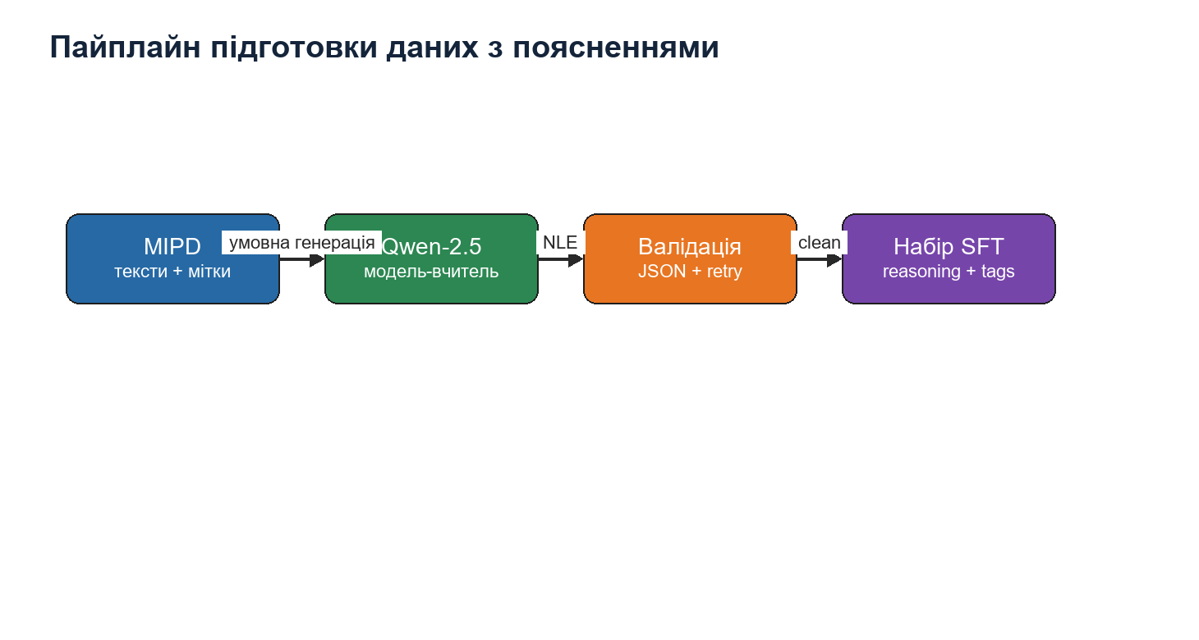
Рисунок 2.1 – Пайплайн генерації пояснень для навчального набору

2.4 Тонке налаштування моделі засобами QLoRA
Повне донавчання моделі з 4,5 млрд параметрів потребувало б значних обчислювальних ресурсів. Для зменшення вимог використано QLoRA, яка поєднує 4-бітове представлення базових ваг із навчанням невеликих низькорангових адаптерів. Це дозволяє змінювати поведінку моделі без оновлення всіх параметрів.
У реалізації застосовано бібліотеку Unsloth, що оптимізує пам’ять і швидкість тренування. Код trainer.py створює LoRA-адаптер з рангом r=16, alpha=16 і цільовими модулями q_proj, k_proj, v_proj, o_proj, gate_proj, up_proj та down_proj. Такий вибір охоплює ключові проєкції трансформера і відповідає практиці адаптації LLM.
Для зменшення споживання пам’яті використано gradient checkpointing, batch size 1, накопичення градієнтів і 8-бітовий оптимізатор paged_adamw_8bit. У локальному MLOps-процесі довжину послідовності обмежено для стабільності, тоді як експериментальні ноутбуки досліджували довші контексти.
Навчання організовано як Supervised Fine-Tuning на прикладах діалогу користувача й асистента. Текст статті подається як повідомлення користувача, а очікувана JSON-відповідь – як повідомлення асистента. Це узгоджується з ChatML-шаблоном, що надалі використовується у Modelfile для Ollama.
Результатом тренування є каталог adapter із файлами адаптера й токенізатора. У подальшому адаптер може бути перетворений у GGUF і підключений до Ollama. Таким чином, метод QLoRA забезпечує не лише експериментальне навчання, а й шлях до практичного розгортання.

2.5 Архітектура інференсу
Інференс організовано як послідовність взаємодій між React frontend, FastAPI backend і Ollama. Frontend не звертається до моделі напряму, оскільки саме backend відповідає за нормалізацію відповіді, обробку помилок і збереження стабільного API-контракту для клієнтської частини.
Backend endpoint /analyze приймає JSON із полем text, формує запит до Ollama API /api/chat, встановлює stream=false та format=json. Параметр keep_alive=0 використовується для контролю життєвого циклу моделі у локальному середовищі. Після отримання відповіді backend виділяє поле message.content і передає його до normalize_llm_response.
Модель у Ollama визначена у файлі Modelfile. Він посилається на базовий GGUF-файл Bielik-4.5B, підключає LoRA-адаптер, задає temperature=0.1, stop-токен <|im_end|>, контекст num_ctx=16384 і ChatML-шаблон. Низька температура обрана для підвищення детермінізму структурованого JSON-виводу.
Сильна сторона такої архітектури полягає у відокремленні ролей. Ollama відповідає за ефективний локальний інференс, FastAPI – за бізнес-логіку й стабільність відповіді, React – за взаємодію з користувачем. Це спрощує тестування і дозволяє замінити один компонент без повного перепроєктування системи.
У разі помилки зв’язку з Ollama backend повертає HTTP 500 з описом проблеми. Така поведінка є прийнятною для прототипу і допомагає діагностувати налаштування локального середовища. Для промислової версії доцільним є додавання черг, таймаут-політик і централізованого логування.
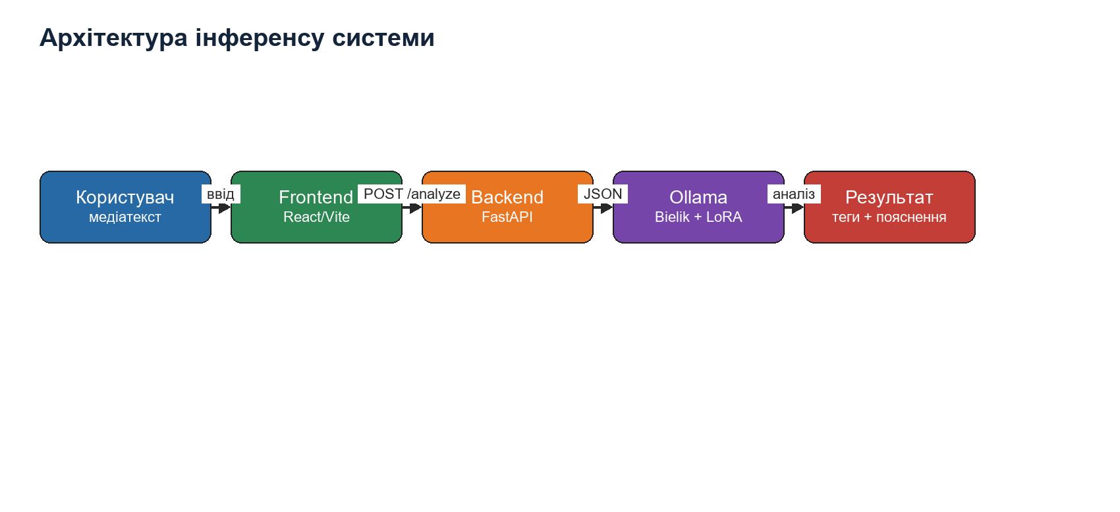
Рисунок 2.2 – Архітектура інференсу системи

2.6 MLOps-петля з участю експерта
MLOps-петля реалізує ідею, що модель не повинна залишатися статичною після початкового навчання. Нові інформаційні кампанії можуть використовувати інші наративи, тому система має підтримувати донавчання на свіжих прикладах. Водночас рішення про розгортання нового адаптера не автоматизується повністю, а передається експерту.
Backend endpoint /training/upload приймає JSONL-файл, зберігає його в uploads і запускає start_manual_training. Оркестратор створює запис TrainingRun у SQLite, формує WSL-команду і запускає trainer.py в окремому процесі. Прогрес тренування передається назад до backend через endpoint /training/progress.
Після завершення тренування endpoint /training/complete переводить систему в стан evaluating і запускає benchmark. Результати порівнюються з поточними базовими метриками, що читаються з current_baseline_report.txt. Frontend отримує status, training_progress, evaluation_progress і нові метрики через WebSocket.
Якщо експерт погоджується з якістю кандидата, endpoint /training/promote запускає конверсію адаптера в GGUF і оновлює ADAPTER-рядок у Modelfile. Далі виконується ollama create для hot-swap моделі. Успішне розгортання оновлює стан системи на deployment_success.
Такий цикл є компромісом між автоматизацією та контролем. Система автоматизує технічну рутину – запуск, оцінку, конверсію, оновлення, – але людина зберігає право прийняти або відхилити модель. Для предметної області дезінформації це важливо, бо сліпе автоматичне розгортання може підсилити помилки або упередження.
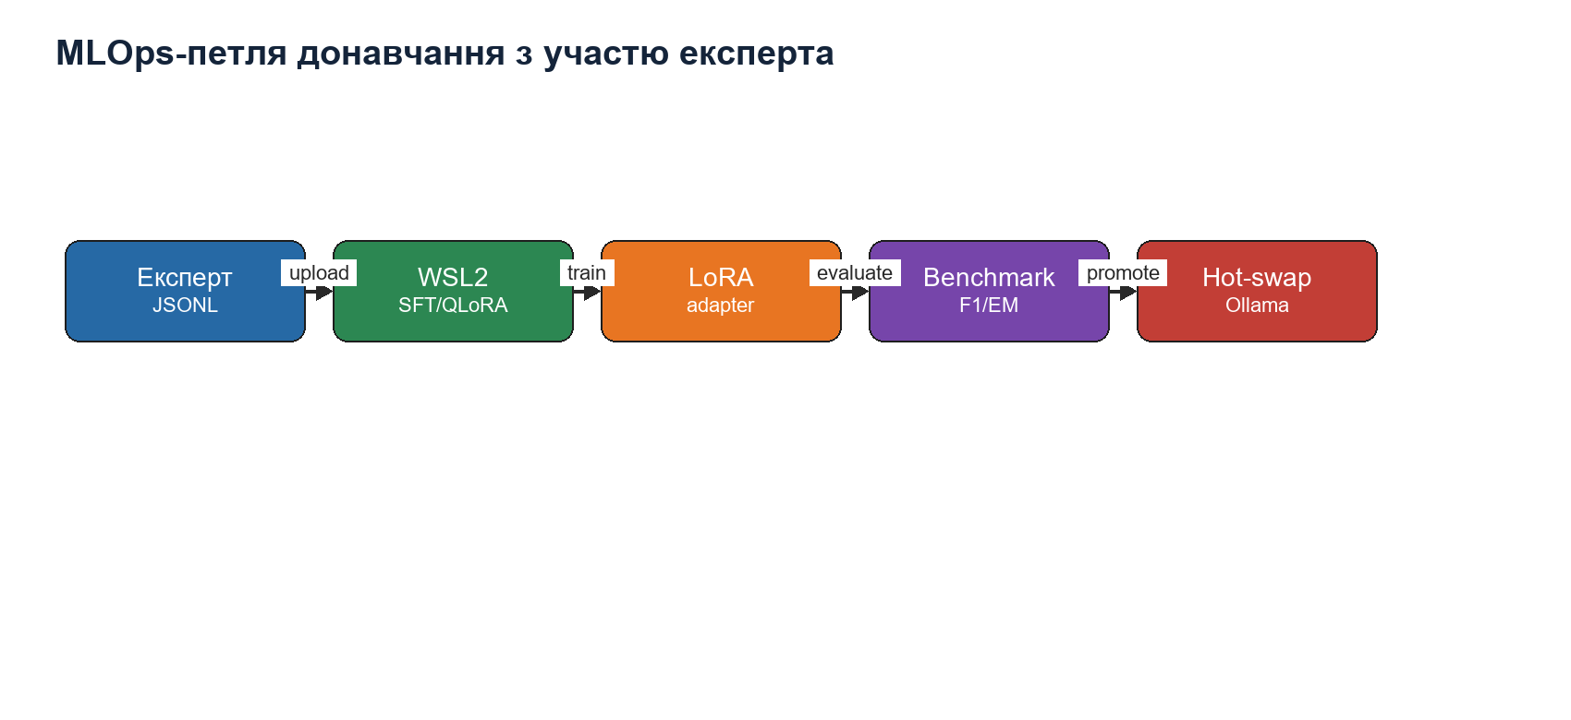
Рисунок 2.3 – MLOps-петля донавчання з участю експерта

2.7 Висновки до розділу 2
У другому розділі обґрунтовано методику створення системи: використання MIPD як базового корпусу, генерацію пояснень моделлю-вчителем, тонке налаштування Bielik-4.5B через QLoRA і побудову окремих контурів інференсу та донавчання.
Запропонована архітектура враховує обмеження локального середовища, потребу у структурованому JSON-виводі та необхідність контролю з боку експерта. Вона створює підґрунтя для програмної реалізації, описаної у наступному розділі.

3 ПРОГРАМНА РЕАЛІЗАЦІЯ СИСТЕМИ

3.1 Структура репозиторію та середовища виконання
Репозиторій має модульну структуру: backend містить FastAPI-застосунок, модулі тренування, базу SQLite та тести; frontend містить React/Vite-інтерфейс; model містить локальні артефакти моделі, набори даних і звіти benchmark; colab-notebooks зберігає дослідні ноутбуки. Такий поділ відображає розділення відповідальностей між сервісами.
Backend-залежності описані у requirements.txt і включають fastapi, uvicorn, sqlalchemy, pydantic, httpx, pandas, scikit-learn, python-multipart і websockets. Окремий файл requirements-wsl.txt призначений для тренування у WSL2 і містить unsloth, bitsandbytes, accelerate, torch, trl, datasets та gguf.
Frontend-застосунок використовує React 19, Vite 7 і ESLint. Пакет package.json містить скрипти dev, build, lint і preview. Наявність ESLint важлива для підтримки якості клієнтського коду, а Vite забезпечує швидкий локальний запуск інтерфейсу.
Кореневі скрипти setup.cmd, run_app.cmd і reset_state.cmd автоматизують основні сценарії. setup.cmd перевіряє наявність Python, npm, Ollama, ініціалізує submodule llama.cpp, налаштовує Python/Node-залежності та WSL2-середовище. run_app.cmd запускає Ollama, backend і frontend у правильній послідовності.
Середовище model не версіонується повністю через великий розмір файлів. README.md описує, що каталог містить базову модель, адаптери, датасети та Modelfile. Це рішення відповідає практиці зберігання великих ML-артефактів поза основним Git-репозиторієм.

3.2 Backend API та обробка запитів
Backend реалізовано у файлі app/main.py. Об’єкт FastAPI має назву Disinformation Detector Backend і налаштований з CORS-політикою, що дозволяє frontend-застосунку надсилати запити з локального порту Vite. Основним endpoint для користувача є POST /analyze.
Клас AnalysisRequest описує вхідну модель з одним полем text. Після отримання запиту backend формує payload для Ollama, у якому зазначає модель bielik-lora-mipd:latest, повідомлення користувача, режим без потокової передачі та формат json. Це дозволяє зберегти простий контракт між frontend і backend.
Для HTTP-взаємодії використано httpx.AsyncClient з таймаутом 120 секунд. Такий таймаут враховує, що локальна LLM може відповідати повільніше за звичайні REST-сервіси, особливо на великих текстах. У разі винятку backend повертає HTTPException з кодом 500 і описом помилки Ollama.
Крім /analyze, backend містить endpoint-и тренувального контуру: /training/upload, /training/status, /training/promote, /training/progress і /training/complete. WebSocket /ws/training/status забезпечує push-оновлення для frontend-панелі експерта, що усуває потребу в постійному polling.
Загалом backend виконує роль оркестратора між користувачем, моделлю, файловою системою, SQLite і WSL2. Така роль є центральною для системи, бо саме тут поєднуються інференс, донавчання, оцінювання та розгортання.
Таблиця 3.1 – Основні endpoint-и backend-сервісу
Endpoint | Метод | Призначення
/analyze | POST | аналіз медіатексту через локальну LLM
/training/upload | POST | завантаження JSONL і запуск тренування
/training/status | GET | отримання поточного стану MLOps-пайплайна
/ws/training/status | WebSocket | передача прогресу тренування й оцінювання у реальному часі
/training/promote | POST | розгортання нового адаптера після схвалення експертом
/training/progress | POST | callback від WSL-процесу тренування або оцінювання

3.3 Нормалізація відповідей LLM
Модуль app/llm_processor.py реалізує normalize_llm_response. Його призначення – перетворити потенційно нестабільний текст LLM у надійний словник з ключами reasoning і discovered_techniques. Це критичний компонент, оскільки навіть добре донавчена модель може порушити JSON-схему.
Перший етап нормалізації намагається виконати json.loads. Якщо відповідь є коректним JSON-об’єктом, модуль переходить до перевірки ключів і тегів. Якщо parsing не вдався, застосовується regex recovery: з тексту вилучається поле reasoning і список тегів у квадратних дужках.
Другий етап виконує fuzzy key mapping. Якщо ключ reasoning відсутній, код шукає ключі, що починаються з reason. Якщо discovered_techniques відсутній, модуль шукає ключі з technique або discovered. Це покриває типові помилки LLM, наприклад reason замість reasoning.
Третій етап очищає теги. Валідні теги порівнюються з множиною VALID_TAGS, а часті помилки нормалізуються евристично: EMOTIO перетворюється на EMOTIONAL_CONTENT, CHERRY – на CHERRY_PICKING, CLICKBAIT – на MISLEADING_CLICKBAIT, QUOTE – на QUOTE_MINING. Це підвищує стійкість системи до дрібних орфографічних відхилень.
Нормалізація не повинна приховувати всі помилки моделі. Якщо тег невідомий і не підпадає під евристику, він залишається у результаті. Frontend має локалізований fallback для нерозпізнаної техніки, що дозволяє показати користувачу потенційну галюцинацію замість тихого видалення даних.

3.4 Реалізація тренування та оркестрації
Клас MLOpsOrchestrator у app/training/orchestrator.py управляє станами idle, training, evaluating, ready_to_promote, deploying, deployment_success і deployment_error. Він зберігає прогрес тренування та оцінювання, базові й нові метрики, шлях до останнього адаптера і callback-и для WebSocket-сповіщень.
Процедура start_manual_training перевіряє, чи система перебуває у стані, з якого можна почати новий цикл. Далі вона скидає стан кандидата, створює запис TrainingRun у базі, конвертує Windows-шляхи у WSL-шляхи та формує команду запуску trainer.py. Це дозволяє backend на Windows керувати Linux-середовищем навчання.
Модуль trainer.py встановлює офлайн-режими HF_HUB_OFFLINE і TRANSFORMERS_OFFLINE, завантажує локальну базову модель, ініціалізує LoRA-адаптери, форматує приклади через chat template і запускає SFTTrainer. Прогрес передається через ProgressCallback до backend endpoint /training/progress.
Після завершення тренування оркестратор запускає benchmark.py. У поточній реалізації інтерактивний benchmark може працювати на скороченій вибірці для швидкого зворотного зв’язку, тоді як основні експериментальні звіти у model/benchmark-reports сформовані для повного тестового набору N=1521. Це розділяє швидку інженерну перевірку і повну дослідну оцінку.
Конверсія адаптера у GGUF виконується через converter.py і vendored llama.cpp. Перед конверсією з конфігурації базової моделі може вилучатися quantization_config, оскільки convert_lora_to_gguf.py не завжди коректно працює з bitsandbytes-метаданими. Це приклад практичної інженерної адаптації сторонніх інструментів.

3.5 Модель даних і збереження стану
Для збереження метаданих тренувальних запусків використано SQLite. Файл бази disinfo_system.db розташований у каталозі backend, а SQLAlchemy-модель TrainingRun містить id, start_time, end_time, f1_score_before, f1_score_after, status і adapter_path. Така структура достатня для прототипу та не потребує окремого серверного СКБД.
Дані тренувальних і модельних артефактів зберігаються у файловій системі. Це природно для ML-проєкту, де адаптери, GGUF-файли та звіти мають значний розмір і не повинні зберігатися у реляційній таблиці. Отже, система використовує двошарову модель: SQLite для метаданих і файлову систему для артефактів.
Перевагою SQLite є простота локального запуску. Користувачу не потрібно встановлювати PostgreSQL або іншу СКБД, а база створюється автоматично через Base.metadata.create_all. Для навчального та прототипного середовища це зменшує поріг відтворення системи.
Обмеженням такого підходу є слабша підтримка паралельних записів і відсутність складних механізмів аудиту. Якщо систему переносити у багатокористувацьке середовище, доцільно замінити SQLite на серверну базу даних і додати таблиці користувачів, ролей, журналу дій та версій датасетів.
У межах кваліфікаційної роботи обрана модель даних відповідає цілі: забезпечити простий, відтворюваний та достатньо надійний облік MLOps-циклів без ускладнення архітектури.

3.6 Frontend-інтерфейс користувача та експерта
Frontend реалізовано як React-застосунок. Головний компонент App.jsx керує станами результатів аналізу, помилок, режиму експерта і статусу тренування. Компонент InputSection.jsx відповідає за введення тексту та запуск аналізу, а service disinformationDetector.js ізолює HTTP-запит до backend.
Інтерфейс користувача дозволяє вставити статтю, натиснути кнопку аналізу і отримати список локалізованих технік. Теги з backend залишаються англійськими, але frontend відображає українські або польські назви через locale-файли. Такий підхід відокремлює машинний контракт від мови інтерфейсу.
У застосунку передбачено перемикач мови. Якщо користувач змінює мову після аналізу, rawTags залишаються в стані, а useMemo повторно мапить їх на поточну локалізацію. Це покращує UX і демонструє правильне розділення даних та їх представлення.
Режим експерта відкриває sidebar з полем завантаження датасету, прогрес-барами тренування й оцінювання, таблицею метрик і кнопкою розгортання моделі. WebSocket-з’єднання відкривається лише тоді, коли режим експерта активний, що зменшує зайві з’єднання у звичайному сценарії.
Frontend також містить попередження при розгортанні моделі з нижчим F1, ніж базовий варіант. Це важлива деталь Human-in-the-Loop: система не блокує експерта повністю, але явно підсвічує ризик погіршення якості.
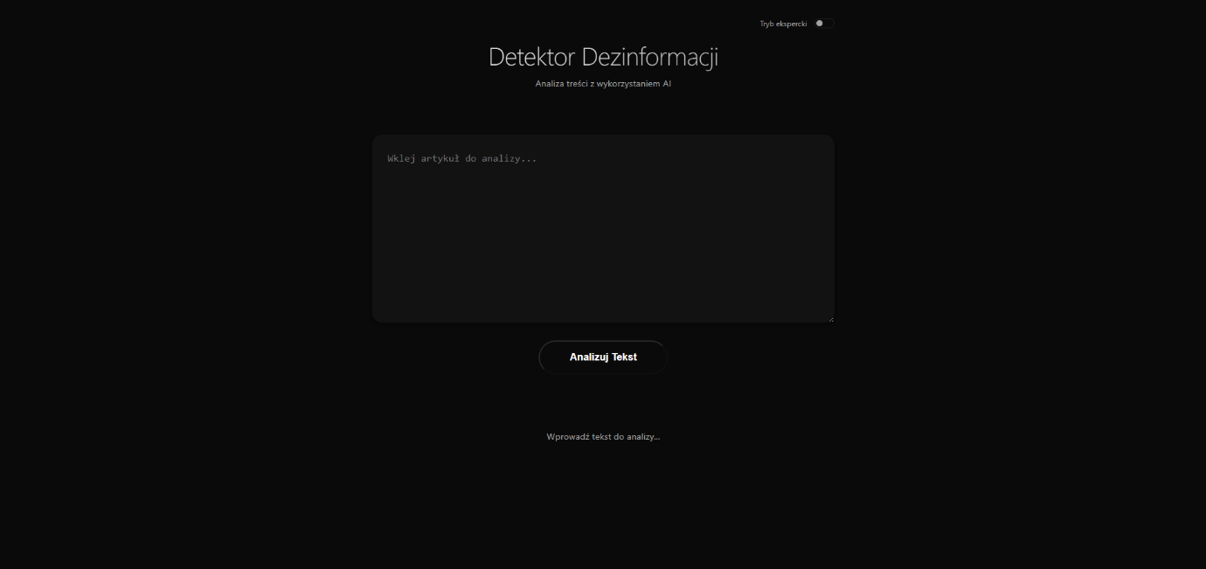
Рисунок 3.1 – Головне вікно застосунку для введення тексту
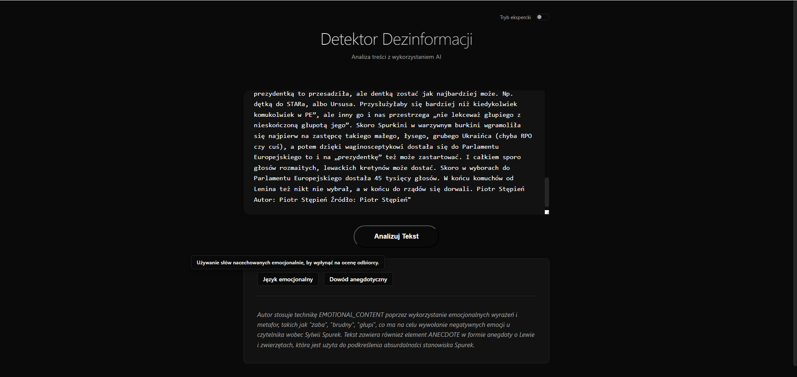
Рисунок 3.2 – Відображення результатів аналізу і пояснення
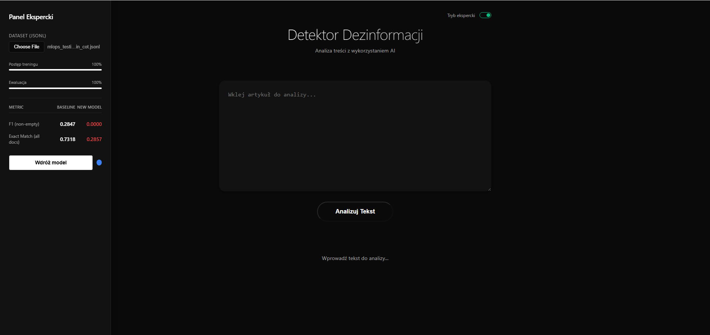
Рисунок 3.3 – Панель експерта для запуску MLOps-циклу

3.7 Інсталяція, запуск і відновлення стану
Процедура інсталяції описана у README.md і автоматизована через setup.cmd. Скрипт перевіряє Python, npm, Ollama, ініціалізує submodule llama.cpp, створює backend/.venv, встановлює Node-залежності, перевіряє WSL2 і готує .venv-wsl для тренування.
Окремим кроком є підготовка каталогу model, що містить великі файли базової моделі та адаптерів. Через розмір ці файли не включені до Git-репозиторію. README.md описує очікувану структуру model, включно з bielik-4.5b-base, xai-adapter, dataset, benchmark-reports і Modelfile.
Запуск системи виконується через run_app.cmd. Скрипт стартує Ollama на порті 11434, backend FastAPI на порті 8000 і frontend Vite на порті 5173. Порядок запуску важливий, оскільки backend залежить від доступності Ollama, а frontend – від backend API.
Скрипт reset_state.cmd повертає систему до початкового стану: активним залишається xai-adapter, очищаються тимчасові артефакти тренування і відновлюється baseline-звіт. Це корисно для демонстрації та тестування, коли потрібно швидко повернути прототип до відомої конфігурації.
Інженерна цінність цих скриптів полягає у зменшенні ручних дій. Для захисту кваліфікаційної роботи важливо, щоб комісія або керівник могли оцінити не лише код, а й послідовність відтворення системи.

3.8 Тестування та контроль якості
У backend/tests реалізовано unit- і integration-тести. Тести llm_processor перевіряють коректний JSON, fuzzy keys і відновлення з невалідного тексту. Це покриває найбільш критичний ризик інференсу – нестабільний формат відповіді LLM.
Тести orchestrator_helpers перевіряють конвертацію Windows-шляхів у WSL, читання baseline-метрик у різних форматах звітів і коректне скидання стану кандидата після deployment_success. Ці перевірки важливі для MLOps-контуру, оскільки помилки стану можуть призвести до неправильного розгортання адаптера.
Integration-тести перевіряють доступність Ollama, готовність WSL, живий uvicorn-сервер, WebSocket-оновлення прогресу та запуск WSL-команди через endpoint /training/upload. Вони позначені маркерами integration, ollama, wsl і websocket, щоб їх можна було запускати лише за наявності локальних передумов.
pytest.ini вимикає зайві plugin-и, задає testpaths=backend/tests і налаштовує norecursedirs для .venv, .venv-wsl, vendor та cache-каталогів. Це робить тестовий запуск стабільнішим і зменшує ризик випадкового обходу великого vendored llama.cpp.
Тестування не замінює повну валідацію ML-моделі, але підвищує надійність програмної обв’язки. Саме обв’язка відповідає за те, щоб модельний результат був доставлений, очищений, показаний користувачу і за потреби використаний у наступному MLOps-циклі.

4 ЕКСПЕРИМЕНТАЛЬНІ ДОСЛІДЖЕННЯ ТА ОЦІНКА РЕЗУЛЬТАТІВ

4.1 Методика експериментального оцінювання
Експериментальна оцінка виконувалася на тестовому наборі MIPD обсягом 1521 документ. Оскільки задача є багатомітковою, документ може мати нуль, одну або кілька правильних міток. Це ускладнює інтерпретацію простих accuracy-метрик і потребує окремого аналізу структурної стабільності та класифікаційної якості.
Parsing Success Rate вимірює частку відповідей, які є коректним JSON у строгому режимі. Для системи з LLM ця метрика є базовою умовою застосовності: навіть змістовно правильний текст не може бути використаний frontend-інтерфейсом, якщо він не розбирається як структурований об’єкт.
Exact-Match Accuracy показує частку документів, у яких множина передбачених тегів повністю збігається з еталонною множиною. Метрика є суворою: зайвий або пропущений тег робить документ неправильним. Вона добре відображає користувацький сценарій, де список технік має бути максимально точним.
Mean Document-Level F1 для документів з непорожніми gold labels є основною змістовною метрикою. Вона не дозволяє моделі штучно покращити результат за рахунок великої кількості порожніх документів. Саме тому у звітах окремо наведено F1 для всіх документів і F1 без порожніх еталонних прикладів.
Порівнювалися три варіанти: базова модель без адаптера, Prototype Adapter і XAI Adapter. Перший варіант показує стартову здатність моделі, другий – ефект донавчання на класифікацію, третій – ефект додавання пояснюваності.

4.2 Порівняння варіантів моделі
Результати підтвердили, що базова модель без адаптера не є достатньо придатною для продукційного сценарію. Її Strict JSON PSR становить 20,05 %, а Mean Document-Level F1 на непорожніх документах – 0,0979. Це означає, що без спеціалізованого донавчання модель погано дотримується формату і слабко відтворює таксономію маніпуляцій.
Prototype Adapter істотно покращив структурну стабільність: Strict JSON PSR досяг 99,93 %. F1 на непорожніх документах становить 0,4912, що є найкращим результатом серед розглянутих варіантів. Це демонструє ефективність QLoRA-донавчання для задачі чистої класифікації технік маніпуляції.
XAI Adapter має Strict JSON PSR 96,25 % і Exact-Match Accuracy 73,18 %, але F1 на непорожніх документах знижується до 0,2847. Така поведінка показує, що інтеграція пояснень у вихід моделі створює додаткове навантаження і може відволікати модель від точного відтворення міток.
Порівняння Exact-Match показує, що Prototype і XAI близькі за повним збігом на всіх документах. Однак через велику частку порожніх прикладів ця метрика менш чутлива до помилок на документах з реальними маніпуляціями. Саме тому F1 на непорожніх прикладах краще відображає практичний ризик пропуску техніки.
Отримані результати не означають, що XAI-підхід є невдалим. Вони показують, що якість пояснень і якість класифікації потрібно оптимізувати разом. Для прикладної системи пояснюваність має цінність, але її слід підтримати кращою фільтрацією синтетичних rationale, балансуванням даних і додатковою валідацією.
Таблиця 4.1 – Результати експериментальної оцінки моделей на тестовому наборі MIPD
Метрика | No Adapter | Prototype Adapter | XAI Adapter
Parsing Success Rate (Strict JSON) | 20,05 % | 99,93 % | 96,25 %
Mean Document-Level F1 (непорожні документи) | 0,0979 | 0,4912 | 0,2847
Exact-Match Accuracy | 38,07 % | 72,91 % | 73,18 %

4.3 Аналіз матриць помилок
Матриці помилок у звітах агрегують усі теги маніпуляції в універсальну бінарну схему: передбачено техніку або ні. Для базової моделі без адаптера характерні велика кількість false positives і false negatives. Це підтверджує, що модель не має стабільного внутрішнього уявлення про задану таксономію без спеціального навчання.
Prototype Adapter зменшує кількість помилок і збільшує true positives до 475 у зведеній матриці. Особливо помітне покращення для EXAGGERATION і CHERRY_PICKING, які мають більше позитивних прикладів і виразніші мовні ознаки. Це узгоджується з очікуванням, що частотні та семантично явні категорії навчаються краще.
XAI Adapter має менше false positives, але більше false negatives порівняно з Prototype. Така консервативність означає, що модель частіше не позначає техніку, коли еталон її містить. Для інформаційної безпеки це є суттєвим обмеженням, оскільки пропущена маніпуляція може бути небезпечнішою за зайве попередження.
На рівні окремих тегів найскладнішими залишаються рідкісні категорії, зокрема LEADING_QUESTIONS, QUOTE_MINING і STRAWMAN. Їх важко навчити через малу кількість прикладів і потребу у глибшому дискурсивному контексті. Це вказує на необхідність балансування корпусу та цільового збору прикладів для слабких класів.
Матриці помилок також демонструють, що технічна стабільність JSON не гарантує змістовної точності. Модель може коректно повернути JSON, але помилитися у виборі тегів. Тому backend-нормалізація є необхідною, але не достатньою умовою якості всієї системи.
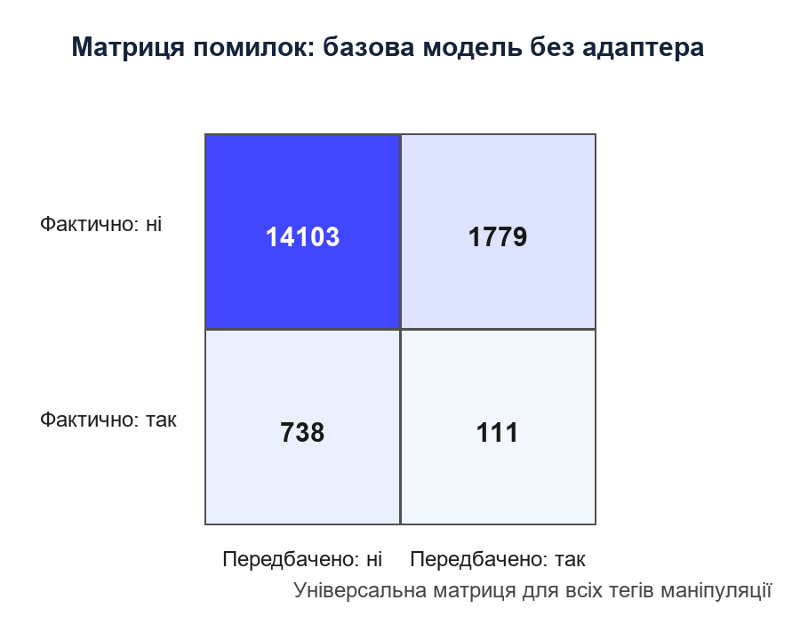
Рисунок 4.1 – Узагальнена матриця помилок базової моделі без адаптера
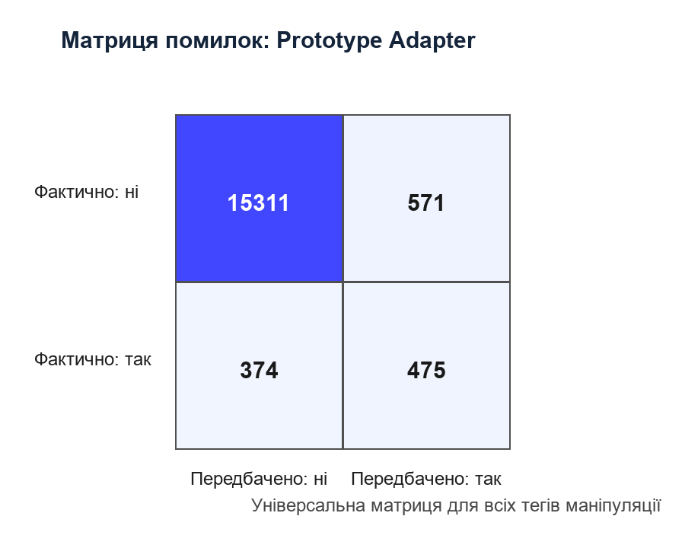
Рисунок 4.2 – Узагальнена матриця помилок Prototype Adapter
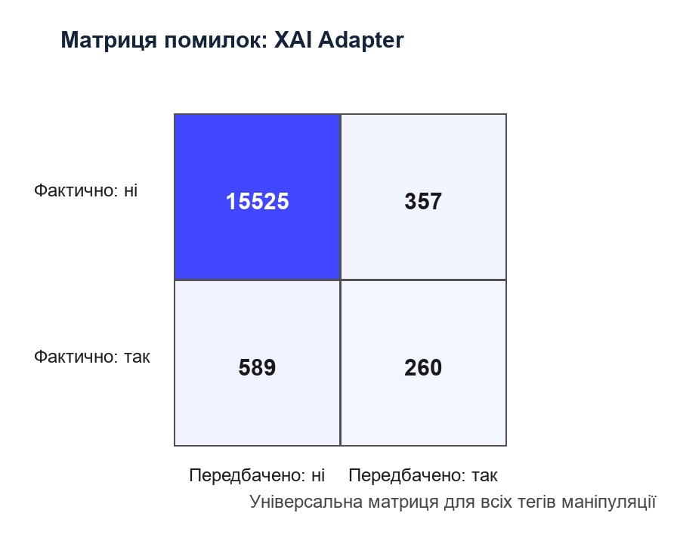
Рисунок 4.3 – Узагальнена матриця помилок XAI Adapter

4.4 Аналіз продуктивності та ресурсних обмежень
Система спроєктована для локального запуску на споживчому обладнанні з GPU NVIDIA. Базова модель Bielik-4.5B у форматі GGUF Q8_0 має розмір близько 4,7 ГБ, а LoRA-адаптер у GGUF – близько 190 МБ. Такий розподіл дозволяє оновлювати адаптер без повторного розповсюдження всієї базової моделі.
Локальний інференс через Ollama забезпечує час відповіді порядку кількох секунд для одного запиту залежно від довжини тексту і GPU. Це прийнятно для інтерактивного інструмента аналізу статей, хоча не є достатнім для високонавантаженого потокового моніторингу без серверного масштабування.
Тренування виконується у WSL2 через Unsloth і QLoRA. У локальному експертному сценарії короткий цикл донавчання на зменшеному наборі може тривати близько кількох хвилин, тоді як повне дослідне навчання на великому корпусі потребує Google Colab або іншого GPU-середовища. Тому система розрізняє production inference і training workflow.
Використання WSL2 є практичним компромісом. Багато ML-бібліотек, зокрема bitsandbytes та Unsloth, краще підтримують Linux-середовище, тоді як frontend і backend зручно запускати у Windows. Оркестратор приховує цей розрив, автоматично конвертуючи шляхи та запускаючи процеси у WSL.
Головним ресурсним обмеженням залишається довгий контекст. Modelfile задає num_ctx=16384, але реальна швидкість і стабільність залежать від доступної VRAM. Для майбутнього масштабування доцільним є перехід на серверні GPU з більшим обсягом пам’яті та підтримка паралельної обробки запитів.

4.5 Сценарії використання системи
Перший сценарій – індивідуальний аналіз статті. Користувач вставляє текст, натискає кнопку аналізу і отримує перелік знайдених технік. Пояснення reasoning допомагає зрозуміти, чому система вважає текст маніпулятивним або нейтральним. Такий сценарій корисний у медіаграмотності та журналістській підготовці.
Другий сценарій – робота аналітика або редактора. Експерт може використовувати систему як попередній фільтр, що швидко підсвічує потенційні маніпуляції. Остаточне рішення залишається за людиною, але автоматична підказка економить час на первинному сортуванні матеріалів.
Третій сценарій – адаптація до нових наративів. Якщо аналітик накопичив нові приклади маніпуляцій, він може сформувати JSONL-файл, завантажити його в експертному режимі та запустити донавчання. Після benchmark система покаже, чи новий адаптер покращив метрики відносно baseline.
Четвертий сценарій – демонстраційне й навчальне використання. Завдяки локальному запуску, відкритій структурі коду та наявності скриптів налаштування систему можна використовувати як навчальний приклад MLOps для LLM. Вона показує весь цикл від даних до інтерфейсу користувача.
Обмеження сценаріїв також чіткі. Система не повинна використовуватися як єдине джерело істини для юридично значущих рішень. Її результат є аналітичною підказкою, а не остаточним фактчекінговим висновком. Це обмеження має бути явно зазначене у разі практичного впровадження.

4.6 Порівняння з аналогами та практична цінність
Порівняно з комерційними API-сервісами, розроблена система має перевагу локальності. Тексти не передаються сторонньому постачальнику, що важливо для редакцій, дослідницьких груп або навчальних середовищ, де матеріали можуть бути чутливими. Відсутність плати за кожен запит також робить прототип зручним для експериментів.
Порівняно з класичними BERT-класифікаторами, система повертає не лише мітки, а й пояснення природною мовою. Це підвищує прозорість і створює освітній ефект. Користувач бачить не тільки назву техніки, а й логіку її застосування в тексті.
Порівняно з ручним фактчекінгом, система значно швидша і масштабованіша, але поступається глибиною перевірки джерел. Вона не замінює експертний аналіз фактів, а доповнює його виявленням логічних і риторичних ознак маніпуляції. Такий розподіл ролей є реалістичним для практичного застосування.
Унікальною частиною роботи є MLOps-петля з можливістю локального донавчання і hot-swap адаптера. Багато демонстраційних ML-проєктів зупиняються на inference demo, тоді як ця система реалізує механізм оновлення моделі в тому самому інтерфейсі, де виконується аналіз.
Практична цінність полягає в інженерній завершеності прототипу. Він має frontend, backend, модельний сервер, тести, скрипти запуску, датасети, звіти оцінювання та документацію. Це дозволяє розглядати роботу як комплексний програмний артефакт, а не лише як експеримент з LLM.

4.7 Обмеження та напрями подальшого розвитку
Першим обмеженням є якість синтетичних пояснень. Модель-вчитель могла генерувати неідеальні або надто узагальнені rationale, які потім наслідувала модель-учень. Для зменшення цього ризику потрібна вибіркова ручна валідація, автоматична оцінка пояснень і фільтрація слабких прикладів.
Другим обмеженням є дисбаланс класів. Рідкісні техніки мають менше прикладів, тому модель гірше їх розпізнає. Подальша робота має включати цільове збирання даних, oversampling, hard negative mining і аналіз перетину близьких категорій.
Третім обмеженням є локальна продуктивність. Споживчий GPU достатній для прототипу, але не для багатокористувацького сервісу. Масштабування потребує серверного інференсу, черг задач, кешування, контролю завантаження та, можливо, використання меншого класифікаційного каскаду перед LLM.
Четвертим обмеженням є безпека експертного режиму. Поточний прототип орієнтований на локальне використання і не реалізує повноцінну автентифікацію, RBAC та аудит усіх змін. Перед продукційним впровадженням ці механізми мають бути додані.
Перспективним напрямом є LLM-as-a-Judge для оцінки пояснень. Сильніша модель може перевіряти, чи reasoning справді відповідає тексту і тегам, а людина може ревізувати вибірку таких оцінок. Це дозволить масштабувати контроль якості NLE без повністю ручної розмітки.
Іншим напрямом є підтримка кількох мов. Поточний модельний контур орієнтований на польськомовні тексти, але frontend уже має українську локалізацію. Подальша робота може включати український корпус дезінформації, окремий адаптер або багатомовну модель для аналізу матеріалів українських медіа.

4.8 Додатковий аналіз впровадження
Додатково було проаналізовано вплив інженерного контракту між моделлю і backend-сервісом. У системах з LLM цей контракт є не менш важливим за промпт, оскільки саме він визначає, які дані можуть бути безпечно передані до інтерфейсу користувача. Якщо модель повертає довільний текст, frontend не має надійного способу відобразити результат. Тому нормалізація, валідація і локалізація тегів розглядаються як частина якості системи.
Окремої уваги потребує питання інтерпретації негативного результату. Якщо система повертає порожній список технік, це не означає гарантованої правдивості тексту. Це означає лише, що в межах заданої таксономії і поточної здатності моделі не виявлено маніпулятивних ознак. Таке розмежування важливе для етичного використання системи, оскільки користувач не повинен сприймати інструмент як абсолютний детектор істини.
У практичній експлуатації доцільно зберігати не тільки кінцеві теги, а й версію моделі, версію адаптера, дату аналізу, параметри інференсу і скорочений hash вхідного тексту. Це дасть змогу відтворювати рішення після оновлення моделі та порівнювати, як змінюється поведінка системи. У прототипі закладено основу через TrainingRun, але повний аудит є напрямом наступного етапу.
Важливим є також баланс між автоматизацією і відповідальністю. Якщо новий адаптер має кращу метрику на benchmark, це ще не гарантує кращу поведінку на всіх майбутніх текстах. Саме тому кнопка promote винесена в експертний інтерфейс і супроводжується попередженням при погіршенні F1. Людина залишається останнім контролером змін.
Система показує, що пояснюваність у LLM-проєктах не є безкоштовною властивістю. Її потрібно забезпечувати даними, промптом, архітектурою відповіді, метриками і валідацією. Якщо будь-яка з цих частин слабка, reasoning може стати декоративним текстом, який не покращує довіру. Тому подальша робота має оцінювати пояснення окремо від класифікаційних тегів.
При розширенні набору даних слід враховувати не лише кількість прикладів, а й їхню аргументаційну різноманітність. Для однієї й тієї самої техніки можуть існувати різні мовні прояви: від прямого емоційного тиску до тонкого контекстного перекручення. Якщо корпус містить лише очевидні приклади, модель навчиться виявляти грубі випадки, але пропускатиме складніші.
Ще одним фактором є довжина медіатекстів. Довгі статті можуть містити кілька незалежних фрагментів, з яких лише частина є маніпулятивною. Модель, що повертає один список тегів для всього документа, може втрачати локальність. У майбутньому доцільно додати сегментацію тексту та прив’язку пояснень до конкретних фрагментів.
У frontend-частині корисним розвитком буде візуальне підсвічування речень, на які посилається reasoning. Це потребує зміни формату виходу моделі: окрім тегів і пояснення, вона повинна повертати evidence spans або індекси речень. Така функція наблизить систему до повноцінного XAI-інструмента для редакційної роботи.
На backend-рівні перспективним є впровадження строгого JSON Schema і автоматичного repair-механізму з обмеженням допустимих тегів. Поточні евристики вже покривають типові помилки, але схема дозволила б формально відокремити структурну помилку від класифікаційної. Це покращить benchmark і спростить журналювання.
У контексті безпеки важливо враховувати prompt injection. Користувацький медіатекст може містити інструкції для моделі, які намагаються змінити формат відповіді або обійти задану таксономію. Системний prompt і format=json зменшують ризик, але не усувають його повністю. Для продукційної версії потрібні додаткові фільтри й post-processing.
Враховуючи локальність системи, важливою перевагою є приватність аналізованих текстів. Матеріали не залишають робочу станцію користувача, а отже можуть аналізуватися до публікації або в умовах внутрішньої редакційної роботи. Проте локальність переносить відповідальність за налаштування середовища на користувача, що обґрунтовує наявність setup.cmd.
Результати експериментів також свідчать про потребу розділяти два типи якості: форматну і семантичну. Prototype Adapter майже ідеально дотримується JSON, але це не означає абсолютної точності тегів. XAI Adapter генерує пояснення, але має нижчий F1. Повна якість системи виникає тільки тоді, коли обидва аспекти контролюються разом.
Для застосування у навчальному процесі система може використовуватися як демонстратор типових логічних помилок. Студент або слухач курсу медіаграмотності може порівняти автоматичну відповідь із власним аналізом. Такий режим не потребує ідеальної точності моделі, але потребує зрозумілого reasoning і прозорого переліку категорій.
Наукова цінність роботи полягає у фіксації практичного конфлікту між пояснюваністю та класифікаційною ефективністю. Отриманий розрив між Prototype і XAI Adapter показує, що просто додати reasoning до відповіді недостатньо. Потрібна методологія навчання, яка перевіряє узгодженість пояснення з міткою і текстом.
Інженерна цінність роботи полягає у поєднанні кількох складних компонентів у працездатний цикл. Модель, frontend, backend, WSL-тренування, GGUF-конверсія, Ollama і WebSocket-статуси працюють як єдина система. Саме інтеграція цих компонентів створює результат, який можна демонструвати й розвивати.
Важливим результатом проєктування є відокремлення дослідних ноутбуків від робочого застосунку. Ноутбуки залишаються місцем експериментів з даними та навчанням, тоді як backend і frontend реалізують стабільний сценарій використання. Такий поділ зменшує ризик, що демонстраційна система залежатиме від ручного виконання комірок або стану інтерактивного середовища.
Під час аналізу архітектури було враховано, що модельні файли мають значний розмір і не повинні зберігатися у звичайному репозиторії. Тому README.md описує окремий процес отримання каталогу model. Це рішення має і практичний, і організаційний сенс: програмний код залишається легким для версіонування, а модельні артефакти керуються окремо.
Оцінка зручності підтримки показує, що найскладнішою частиною системи є межа між Windows і WSL2. Саме тут виникають проблеми шляхів, callback-адрес, доступності Python і GPU. Допоміжні функції _to_wsl та _get_wsl_host_ip зменшують кількість ручних дій і роблять запуск тренування відтворюванішим.
У системі свідомо використано просту модель авторизації, фактично орієнтовану на локального користувача. Для прототипу це спрощує демонстрацію, але для реального багатокористувацького середовища потрібно розмежувати ролі звичайного користувача, експерта й адміністратора. Особливо важливо обмежити доступ до кнопки promote, оскільки вона змінює активну модель.
Під час подальшого розвитку доцільно додати версіонування адаптерів. Зараз система може оновити активний адаптер, але повний production-процес потребує можливості швидкого rollback до попередньої версії. Це можна реалізувати через каталог deployed adapters, таблицю версій у базі даних і явне зберігання baseline-звіту для кожної версії.
Для кращого аналізу помилок benchmark має зберігати не лише агреговані метрики, а й перелік прикладів із false positives і false negatives. Такий звіт допоможе експерту зрозуміти, які типи текстів модель плутає, і сформувати наступний навчальний набір не випадково, а на основі виявлених слабких місць.
Поточна система підтримує локалізацію назв технік, але reasoning генерується польською моделлю і тому переважно польською мовою. Це коректно для польськомовного корпусу, однак для українського використання потрібне або окреме українське донавчання, або post-processing-переклад пояснення. При цьому переклад не повинен змінювати зміст аргументації.
З точки зору користувацького досвіду важливо, щоб система не перевантажувала інтерфейс технічними метриками у звичайному режимі. Саме тому метрики F1 і Exact Match винесені в панель експерта. Звичайний користувач бачить лише практичний результат аналізу, тоді як інженер отримує достатньо інформації для оцінки моделі.
Механізм WebSocket-оновлень є корисним не лише для зручності, а й для довіри до тривалих операцій. Якщо тренування займає кілька хвилин, користувач повинен бачити, що процес живий. Прогрес training_progress і evaluation_progress дає зворотний зв’язок і зменшує ймовірність примусового переривання процесу.
Під час аналізу тестів було виявлено, що integration-перевірки мають залежності від зовнішнього локального стану: Ollama, WSL2, websockets і встановленої моделі. Тому вони позначені окремими маркерами і повинні пропускатися з явними причинами, якщо передумови відсутні. Це правильна стратегія для проєктів, де частина функцій залежить від важких сервісів.
Особливу увагу потрібно приділяти регресіям у нормалізації відповідей. Навіть невелика зміна у промпті або адаптері може збільшити кількість невалідних ключів. Unit-тести normalize_llm_response виконують роль запобіжника: вони фіксують очікувану поведінку для валідного JSON, fuzzy keys і regex recovery.
При впровадженні в редакційний процес необхідно визначити, як зберігаються аналізовані тексти. Локальний запуск мінімізує передачу даних назовні, але якщо результати будуть записуватися у базу, потрібно врахувати політики приватності, строки зберігання і можливість видалення матеріалів на вимогу користувача.
Модельне оцінювання варто доповнити людською експертною ревізією. Автоматичні метрики порівнюють теги з еталонним набором, але не оцінюють переконливість reasoning для людини. Невелика вибірка ручних оцінок допоможе зрозуміти, чи справді пояснення корисні, чи лише формально супроводжують відповідь.
Окремим напрямом є виявлення невизначеності. Поточний формат повертає список тегів без confidence score. Для користувача було б корисно знати, коли модель впевнена, а коли результат є сумнівним. Проте confidence для генеративної LLM складно калібрувати, тому це потребує окремого дослідження.
У майбутній версії можна розглянути каскадну архітектуру: швидкий легкий класифікатор попередньо відбирає потенційно проблемні фрагменти, а LLM аналізує лише складні випадки. Такий підхід зменшить навантаження на GPU і дозволить обробляти більші потоки текстів без втрати пояснюваності там, де вона справді потрібна.
Для розширення на українську мову потрібно сформувати окрему таксономію або перевірити відповідність наявних одинадцяти тегів українському медіапростору. Частина технік є універсальною, але мовні маркери, політичний контекст і типові джерела можуть відрізнятися. Тому просте перенесення польського адаптера не гарантує якісного результату.
Етичне використання системи вимагає прозорого повідомлення про її обмеження. Інтерфейс має пояснювати, що результат є автоматичною оцінкою, а не офіційною експертизою. Це особливо важливо, якщо інструмент буде використано для навчання або редакційної роботи з реальними авторами текстів.
У роботі також важливо розрізняти дезінформацію і маніпуляцію. Не кожний маніпулятивний текст містить неправдиві факти, і не кожна фактична помилка є свідомою дезінформацією. Обрана таксономія зосереджується на техніках аргументаційного впливу, тому результат системи слід інтерпретувати саме в цьому контексті.
Для підвищення якості даних можна застосувати активне навчання. Система може пропонувати експерту приклади, у яких модель найбільше невпевнена або де її відповідь конфліктує з евристиками. Такі приклади є найціннішими для наступного донавчання, оскільки вони адресують реальні слабкі місця моделі.
Ще одним практичним покращенням є розділення benchmark на швидкий smoke benchmark і повний benchmark. Швидкий режим потрібен для інтерактивного MLOps-циклу, а повний – для прийняття важливих рішень про реліз адаптера. У frontend можна явно показувати, за яким режимом отримано метрики.
При роботі з довгими текстами доцільно зберігати вихідні межі абзаців і речень. Це дозволить у майбутньому пов’язати reasoning із конкретними сегментами документа. Без такої прив’язки пояснення може бути правильним загалом, але недостатньо доказовим для редактора, який хоче перевірити конкретний фрагмент.
Важливою властивістю системи є відтворюваність конфігурації Ollama. Modelfile фіксує базову модель, адаптер, temperature, stop-токен, num_ctx і системний prompt. Якщо ці параметри змінюються без контролю версій, результати benchmark стають важко порівнюваними. Тому Modelfile слід розглядати як частину експериментального протоколу.
Для більш формального контролю якості можна додати CI-перевірки, які запускають unit-тести, lint frontend-коду і перевірку наявності ключових файлів моделі без завантаження великих артефактів. Це не замінить локальні integration-тести, але допоможе виявляти помилки програмної частини до демонстрації.
У майбутньому бажано розширити базу даних так, щоб вона зберігала історію аналізів і зворотний зв’язок експерта. Якщо експерт виправляє відповідь моделі, цей приклад може автоматично стати кандидатом для наступного JSONL-набору. Такий механізм перетворить систему на повноцінний цикл накопичення знань.
Під час розгортання на сервері потрібно змінити модель доступу до Ollama. Локальний порт 11434 є зручним для прототипу, але у продукційному середовищі слід обмежити мережевий доступ, додати автентифікацію між сервісами і контролювати resource limits, щоб один запит не блокував усю систему.
Якість reasoning можна оцінювати за кількома критеріями: відповідність тегам, відповідність тексту, відсутність вигаданих фактів, конкретність посилання на фрагменти і зрозумілість для користувача. У поточній роботі основна увага приділена системній реалізації, але ці критерії формують основу для наступного дослідження.
Окремо слід зазначити, що використання евристичного recovery у backend не повинно перетворюватися на виправдання поганої моделі. Якщо частка recovery зростає, це сигнал про погіршення навчання або prompt-інструкції. Тому у звітах доцільно окремо відстежувати Strict PSR і Total PSR.
Для користувача корисним може бути журнал пояснень, у якому зберігаються попередні аналізи і дається можливість порівняти кілька версій моделі на одному тексті. Така функція допоможе демонструвати, як донавчання змінює поведінку системи, і підвищить прозорість MLOps-процесу.
У межах бакалаврської роботи обрана глибина реалізації є достатньою: створено end-to-end прототип, а не лише окремий алгоритм. Проте саме end-to-end характер виявив більше інженерних обмежень, ніж ізольований експеримент. Це є позитивним результатом, оскільки він показує реальні умови використання LLM у прикладній системі.
Нарешті, робота демонструє, що XAI у медіааналізі має подвійне призначення. З одного боку, пояснення допомагає користувачу довіряти або не довіряти моделі. З іншого боку, воно навчає користувача бачити типові маніпулятивні прийоми самостійно. Саме цей освітній аспект відрізняє систему від звичайного класифікатора.
Для нормоконтролю важливо, що програмні результати описані не як набір рекламних тверджень, а через вимірювані показники та обмеження. У роботі наведено PSR, Exact Match, F1, матриці помилок, архітектуру, вимоги до запуску і відомі недоліки. Такий спосіб подання дозволяє об’єктивно оцінити ступінь завершеності розробки.
Окремим результатом є демонстрація того, що локальна система може працювати з моделлю, яка не є найбільшою доступною LLM. Завдяки адаптерам, квантуванню і правильній програмній обв’язці модель середнього розміру виконує прикладне завдання з прийнятною швидкістю. Це важливо для організацій, які не можуть використовувати великі закриті сервіси.
Водночас система показує межі малих і середніх LLM. Рідкісні логічні помилки, складні цитати поза контекстом і тонкий сарказм залишаються проблемними. Тому подальша робота не повинна обмежуватися збільшенням кількості даних; необхідно покращувати якість розмітки, складність навчальних прикладів і методи перевірки reasoning.
При аналізі метрик слід враховувати, що порожні документи суттєво впливають на Exact Match і F1 для всіх документів. Модель може виглядати якісною, якщо правильно повертає порожній список для нейтральних текстів, але слабко працювати на справді маніпулятивних матеріалах. Саме тому в роботі акцент зроблено на F1 для непорожніх gold-label документів.
У майбутньому доцільно додати stratified benchmark за групами технік. Це дозволить окремо оцінювати емоційні, джерельні, причинно-наслідкові та риторичні маніпуляції. Такий поділ допоможе зрозуміти, чи модель має загальну слабкість, чи проблема зосереджена у кількох семантичних групах.
Для більшої прозорості варто зберігати промпт, яким виконано кожний benchmark. У LLM-системах навіть незначна зміна системної інструкції може змінити якість і формат відповіді. Тому system-prompt.txt у benchmark-reports є важливим артефактом, який слід зберігати разом із числовими метриками.
Механізм локалізації у frontend має значення не лише для зручності, а й для розширюваності. Додавання нової мови інтерфейсу не потребує зміни backend і моделі, якщо внутрішні теги залишаються стабільними. Це правильне архітектурне рішення для системи, яка потенційно може працювати з різними мовними корпусами.
Однак локалізація назв технік не вирішує проблему мовної якості reasoning. Якщо пояснення повертається польською мовою, український користувач може зрозуміти загальну логіку, але не отримає повноцінної локалізованої взаємодії. Тому український адаптер або контрольований переклад reasoning є важливим наступним кроком.
Під час розроблення важливо було не приховувати недоліки XAI Adapter. Його Exact Match близький до Prototype, але F1 для непорожніх документів нижчий. Це означає, що з погляду користувача система може частіше пропускати реальні маніпуляції, навіть якщо формально повертає правильний JSON і переконливе пояснення.
Такий результат є корисним для інженерного висновку: пояснюваність повинна проектуватися як окрема якісна характеристика, а не додаватися після класифікації. Потрібно навчати модель не просто говорити більше, а говорити строго про ті ознаки, які справді відповідають еталонній мітці.
У промисловому середовищі важливо додати моніторинг drift. Якщо тематика медіатекстів змінюється, baseline-метрики на старому тестовому наборі можуть більше не відображати реальну якість. Система має періодично оцінювати нові приклади, а експерт повинен бачити, чи зростає кількість невпевнених або помилкових відповідей.
Потенційним покращенням є зберігання confidence не як одного числа, а як поясненого рівня ризику. Наприклад, система може окремо показувати структурну впевненість у JSON, впевненість у тегах і якість reasoning. Це складніше, але ближче до реального процесу прийняття рішень аналітиком.
З боку DevOps можна контейнеризувати backend і frontend, залишивши модельний сервер окремим сервісом. Проте тренування через WSL2 і GPU робить повну контейнеризацію складнішою на Windows. Тому для бакалаврського прототипу командні скрипти є прагматичнішим рішенням, а Docker можна розглядати як наступний етап.
Важливо, що система має окремий шлях відновлення reset_state.cmd. У демонстраційних і навчальних умовах це дозволяє проводити експерименти без страху зіпсувати базовий стан. Для MLOps-систем відновлюваність є ключовою властивістю, бо кожне тренування може створити новий нестабільний кандидат.
Дослідження показало, що результати LLM потрібно оцінювати на кількох рівнях. Рівень синтаксису перевіряє JSON; рівень семантики перевіряє теги; рівень пояснення перевіряє reasoning; рівень системи перевіряє, чи результат доходить до користувача і чи може бути використаний у наступному циклі. Лише сукупність цих рівнів дає повну картину якості.
Для дипломного проєкту важливо, що кожний з цих рівнів має реалізований або описаний механізм контролю. Синтаксис контролюється normalize_llm_response, семантика – benchmark-метриками, пояснення – постановкою задачі і напрямом подальшої валідації, системний рівень – тестами, скриптами запуску і MLOps-інтерфейсом.
Розроблена система також демонструє можливість інтеграції навчальних і продукційних практик. З одного боку, вона містить дослідні notebook-етапи, необхідні для ML-експериментів. З іншого боку, вона має API, UI, тести і сценарії запуску. Таке поєднання відповідає сучасним вимогам до інженерії штучного інтелекту.
У разі подальшої публікації проєкту потрібно приділити увагу ліцензіям моделей, датасетів і бібліотек. Компоненти Hugging Face, Bielik, Qwen, Unsloth, Ollama і llama.cpp мають власні умови використання. Для академічного прототипу достатньо посилань, але для комерційного використання потрібен окремий аудит ліцензій.
Підсумовуючи розширений аналіз, можна зазначити, що основна цінність роботи полягає у системному підході. Дезінформація не розглядається як проста мітка, модель не розглядається як магічний сервіс, а пояснення не розглядається як декоративний текст. Усі ці елементи пов’язані у контрольований інженерний процес.
Саме тому отриманий прототип є придатною базою для продовження: він уже має місця для підключення нових даних, нових адаптерів, нових метрик і нових мовних локалізацій. Подальше покращення може виконуватися ітеративно без повного переписування архітектури.
З погляду супроводу програмного продукту, важливо, що критичні параметри винесено у зрозумілі місця: назва моделі в backend, Modelfile для Ollama, requirements для середовищ і locale-файли для інтерфейсу. Це спрощує пошук помилок, коли система переноситься на іншу машину або коли змінюється активний адаптер.
Окремий інтерес становить порівняння локального і хмарного підходів. Хмарні API можуть бути сильнішими за якістю reasoning, але вони не дають повного контролю над моделлю і даними. Локальна система вимагає більше інженерного налаштування, зате надає контроль над версіями, prompt, адаптером і політикою обробки текстів.
У навчальному контексті розробка може бути використана як приклад поєднання дисциплін: NLP, веброзробки, баз даних, операційних систем, тестування і MLOps. Це відповідає профілю освітньої програми «Штучний інтелект», де важливо не лише знати модель, а й уміти вбудувати її у працюючу систему.
Ще одним можливим розвитком є введення режиму порівняння моделей. Експерт міг би запускати один текст через базовий адаптер, prototype adapter і XAI adapter, а потім бачити різницю у тегах і reasoning. Такий режим допоможе приймати обґрунтовані рішення про promote і краще розуміти поведінку кожного варіанта.
Для підтримки якості даних доцільно додати інструмент перевірки JSONL перед запуском тренування. Він має перевіряти наявність input, output, валідність JSON усередині output, допустимість тегів і відсутність порожніх або надто довгих прикладів. Це зменшить ризик, що помилка у файлі експерта зіпсує тренувальний запуск.
Важливо також контролювати, щоб модель не генерувала нові неузгоджені категорії. Поточний backend може показати невідомий тег як потенційну галюцинацію, але для тренування краще не допускати таких тегів у датасет. Валідація корпусу перед SFT має бути обов’язковим етапом майбутньої версії.
З погляду користувача, корисним буде збереження прикладів нейтральних текстів, бо вони навчають модель не перебільшувати ризик. Надто агресивний детектор, який бачить маніпуляцію всюди, може бути так само шкідливим, як і модель, що все пропускає. Баланс між false positives і false negatives повинен налаштовуватися під сценарій застосування.
Для журналістського сценарію пріоритетом може бути висока чутливість, щоб не пропустити ризиковий матеріал. Для освітнього сценарію важливішою може бути якість пояснення, навіть якщо частина тегів неідеальна. Тому майбутній інтерфейс може мати профілі використання, які змінюють поріг або спосіб представлення результату.
Систему також можна доповнити режимом експорту звіту аналізу. Користувач міг би зберегти текст, знайдені техніки, пояснення, дату, версію моделі й попередження про автоматичний характер висновку. Такий звіт буде корисний для навчальних занять або внутрішньої редакційної документації.
Для підвищення довіри до результатів аналізу доцільно зберігати короткий технічний журнал виконання запиту. До нього можуть входити ідентифікатор моделі, версія адаптера, час відповіді, ознака успішної JSON-валидації та перелік застосованих нормалізацій. Такий журнал не призначений для кінцевого користувача, але він важливий для розробника й експерта, коли потрібно відтворити помилку або пояснити зміну поведінки системи після нового тренування.
Окремим напрямом розвитку є контроль якості reasoning. У поточній реалізації пояснення є текстовим полем, яке допомагає користувачу зрозуміти причину класифікації. Проте для суворішої XAI-оцінки можна додати рубрику експертного оцінювання: відповідність пояснення знайденому тегу, наявність посилання на конкретний фрагмент тексту, відсутність вигаданих фактів і зрозумілість формулювання для не технічного користувача.
Також варто розрізняти пояснення для аналітика і пояснення для широкої аудиторії. Аналітик може працювати з назвами технік, метриками, порогами і деталями адаптера. Звичайному читачеві потрібне коротше формулювання, яке пояснює, чому саме фрагмент може бути маніпулятивним, і не створює хибного враження остаточного вердикту. Тому локалізаційний шар інтерфейсу може надалі містити різні режими деталізації.
З погляду безпеки важливо враховувати prompt injection. Медіатекст може містити інструкції, що намагаються змінити поведінку LLM: наприклад, прохання ігнорувати попередні правила або повернути відповідь у довільному форматі. Для такого сценарію системний prompt, JSON-схема, післяобробка і валідація є не лише технічними зручностями, а й елементами захисту від маніпуляції самим інструментом аналізу.
Під час експлуатації потрібно обмежувати довжину вхідного тексту й повідомляти користувачу про обрізання або неможливість обробки. Якщо система мовчки скорочує матеріал, пояснення може стосуватися лише частини документа, хоча користувач очікує аналізу всього тексту. Коректна поведінка полягає у прозорому повідомленні про обсяг аналізу і, за потреби, у поділі довгого матеріалу на логічні фрагменти.
Для довших статей можливим є ієрархічний режим аналізу: спочатку система оцінює окремі абзаци або фрагменти, а потім агрегує знайдені техніки на рівні всього матеріалу. Такий підхід складніший, але він краще відповідає природі медіатекстів, де маніпуляція може з'являтися локально, а не в кожному реченні. Він також дозволяє показувати користувачу конкретні місця, які потребують уваги.
Важливою частиною майбутнього розвитку є документування меж відповідальності. Система не замінює фактчекера, редактора або юридичну експертизу. Вона може підсвічувати ризикові ознаки, прискорювати первинний аналіз і підтримувати навчання медіаграмотності. Таке позиціонування зменшує ризик неправильного використання результатів і відповідає принципам відповідального штучного інтелекту.
З погляду якості програмного забезпечення корисно розширити автоматичні тести на типові помилки LLM-відповідей: зайві Markdown-блоки, текст перед JSON, неправильні лапки, невідомі теги, порожні поля reasoning, надто довгі explanations. Частина таких випадків уже врахована нормалізацією, але систематизований набір regression tests допоможе не втратити ці гарантії під час зміни промпта або моделі.
Доцільно також зберігати невеликі gold-набори для різних мов і доменів. Основний benchmark показує загальну якість на MIPD, але реальні користувачі можуть працювати з новинами, політичними коментарями, соціальними мережами або навчальними прикладами. Окремі контрольні набори допоможуть побачити, чи не покращується одна категорія за рахунок погіршення іншої.
Для експертного циклу важливо мінімізувати тертя під час додавання нових прикладів. Якщо експерту потрібно вручну редагувати складні JSONL-файли, зростає ризик помилок і зменшується регулярність оновлення датасету. Тому майбутній інтерфейс може мати форму розмітки, яка автоматично формує валідний запис для тренування і одразу перевіряє допустимість вибраних категорій.
Після накопичення достатньої кількості експертних виправлень можна запровадити політику відбору даних для нового тренування. Не кожний приклад однаково корисний: найбільшу цінність мають випадки помилок моделі, неоднозначні тексти й приклади з рідкісними техніками. Такий активний підхід до формування навчального набору дозволить підвищувати якість ефективніше, ніж просте додавання всіх доступних даних.
Важливо, що XAI у цій роботі розглядається не тільки як властивість моделі, а як властивість повної системи. Пояснення має бути згенероване моделлю, передане backend без втрати структури, локалізоване для інтерфейсу і показане користувачу у зрозумілому контексті. Якщо будь-який із цих етапів порушено, пояснюваність фактично не доходить до користувача.
Порівняння Prototype Adapter і XAI Adapter показує, що покращення одного аспекту поведінки може мати побічні ефекти. Адаптер, навчений давати пояснення, не автоматично стає кращим класифікатором. Це підкреслює необхідність multi-objective оцінювання, де окремо враховуються структурна валідність, правильність тегів, якість reasoning, стабільність відповіді та практична корисність для користувача.
З організаційного погляду система може бути впроваджена поступово. На першому етапі вона працює як допоміжний інструмент для навчальних завдань або внутрішнього аналізу. На другому етапі експерти використовують її для збору помилок і формування нового датасету. На третьому етапі метрики, журнали й контрольні набори дозволяють приймати рішення про оновлення моделі на підставі вимірюваної якості.
Такий поступовий сценарій важливий, бо тематика дезінформації є чутливою. Перед широким використанням потрібно не тільки підвищити F1, а й переконатися, що система не створює необґрунтованих звинувачень, не перебільшує ризики і не приховує власну невпевненість. Саме тому технічні метрики мають доповнюватися експертним аналізом прикладів і чіткими попередженнями в інтерфейсі.
Додатковим критерієм практичної готовності є зручність відтворення експериментів. У роботі важливо фіксувати не тільки фінальні метрики, а й умови їх отримання: версію датасету, назву адаптера, параметри генерації, спосіб нормалізації відповіді і дату запуску benchmark. Без цього однакові числові значення важко порівнювати між ітераціями, а рішення про promote нового адаптера стає недостатньо обґрунтованим.
Для навчального середовища корисно залишати в системі приклади помилкових відповідей моделі. Вони показують, що автоматичний аналіз не є безпомилковим, і водночас допомагають пояснювати студентам різницю між синтаксично коректною відповіддю, семантично правильною класифікацією та якісним природномовним поясненням. Такий матеріал може використовуватися під час занять з NLP, XAI і медіаграмотності.
Окремої уваги потребує локалізація назв маніпулятивних технік. Англомовні терміни з датасетів не завжди мають однозначні українські відповідники, а буквальний переклад може бути незручним для користувача. Тому система повинна зберігати внутрішні стабільні ідентифікатори категорій, але показувати в інтерфейсі локалізовані назви і короткі пояснення, адаптовані до українського контексту.
У подальших версіях можна додати механізм ручного підтвердження результату без негайного тренування. Експерт міг би позначати відповідь як корисну, частково корисну або помилкову, а система накопичувала б такі оцінки окремо від навчального корпусу. Це дозволить спочатку аналізувати якість моделі на реальних запитах, а вже потім формувати очищений набір для донавчання.
З технічного погляду важливо не змішувати журнали користувацької взаємодії з навчальними даними автоматично. Реальні тексти можуть містити персональні дані або матеріали з обмеженим доступом. Тому будь-який перехід від запиту користувача до датасету повинен мати явну дію експерта, механізм очищення тексту і зрозуміле пояснення того, як приклад буде використаний у майбутньому тренуванні.
Усі ці напрями розвитку не змінюють базову архітектуру, а розширюють її. Це підтверджує, що вибране розділення на frontend, backend, Ollama, файлові артефакти моделі та MLOps-оркестратор є достатньо гнучким для подальшого ускладнення системи.

ВИСНОВКИ
1. У кваліфікаційній роботі вирішено задачу проєктування та реалізації локальної системи виявлення дезінформації та логічних помилок у медіатекстах із використанням пояснюваного штучного інтелекту. Результатом є працездатний інженерний прототип, який поєднує LLM-інференс, вебінтерфейс, backend-оркестрацію та MLOps-петлю донавчання.
2. Проведено аналіз предметної галузі, існуючих комерційних, академічних і експертних підходів до детекції дезінформації. Показано, що ключовими недоліками аналогів є залежність від зовнішнього API, відсутність природномовного пояснення або слабка масштабованість ручної перевірки. Це обґрунтувало вибір локальної LLM з механізмом XAI.
3. Розроблено методику підготовки даних на основі MIPD і синтетичних Natural Language Explanations. Для генерації пояснень використано підхід Teacher-Student із моделлю Qwen-2.5-7B-Instruct як моделлю-вчителем і Bielik-4.5B як моделлю-учнем. Такий підхід дозволив сформувати навчальні приклади, що містять як мітки, так і reasoning.
4. Виконано тонке налаштування моделі засобами QLoRA та Unsloth. Використання LoRA-адаптерів дозволило адаптувати модель без повного перенавчання всіх параметрів, а GGUF-конверсія і Ollama забезпечили локальний інференс. Запропонована схема дає змогу оновлювати адаптер без повторного розповсюдження базової моделі.
5. Реалізовано backend FastAPI з endpoint-ами аналізу, завантаження даних, контролю статусу, WebSocket-сповіщень і розгортання моделі. Окремий модуль normalize_llm_response підвищує стійкість системи до невалідного JSON, fuzzy keys і помилок у назвах тегів. Це вирішує практичну проблему нестабільності структурованого виводу LLM.
6. Реалізовано frontend React/Vite з режимом користувача і режимом експерта. Користувач може аналізувати медіатекст і бачити знайдені техніки з поясненням, а експерт – завантажувати JSONL-набір, стежити за тренуванням, порівнювати метрики і приймати рішення про розгортання нового адаптера.
7. Проведено експериментальне оцінювання трьох варіантів моделі на тестовому наборі MIPD. Базова модель без адаптера показала низький Strict JSON PSR 20,05 % і F1 0,0979 на непорожніх документах. Prototype Adapter підвищив PSR до 99,93 % і F1 до 0,4912. XAI Adapter досяг PSR 96,25 %, Exact-Match 73,18 %, але F1 0,2847, що показує практичний компроміс між пояснюваністю та класифікаційною точністю.
8. Порівняння з аналогами показало, що система має переваги локальності, прозорості та можливості донавчання. Водночас вона не замінює повний фактчекінг людиною і повинна використовуватися як інструмент підтримки аналізу. Найважливішими обмеженнями є якість синтетичних пояснень, дисбаланс класів, ресурсні вимоги LLM та потреба у формальній валідації reasoning.
9. Матеріали роботи можуть використовуватися у медіамоніторингу, навчальному процесі з медіаграмотності та як основа для подальших досліджень локальних XAI-систем. Подальший розвиток доцільно спрямувати на українськомовний корпус, LLM-as-a-Judge для перевірки пояснень, сувору JSON Schema-валідацію, RBAC для експертного режиму і серверне масштабування інференсу.

ПЕРЕЛІК ДЖЕРЕЛ ПОСИЛАННЯ
1. ДСТУ 3008:2015. Інформація та документація. Звіти у сфері науки і техніки. Структура та правила оформлювання. Київ, 2015.
2. ДСТУ 8302:2015. Інформація та документація. Бібліографічне посилання. Загальні положення та правила складання. Київ, 2015.
3. Харківський національний університет радіоелектроніки. Методичні вказівки до організації виконання та захисту кваліфікаційної роботи за першим (бакалаврським) рівнем вищої освіти спеціальності 122 Комп’ютерні науки. Харків: ХНУРЕ, 2026. 44 с.
4. Vaswani A., Shazeer N., Parmar N. et al. Attention Is All You Need. Advances in Neural Information Processing Systems. 2017.
5. Miller T. Explanation in artificial intelligence: insights from the social sciences. Artificial Intelligence. 2019. Vol. 267. P. 1–38.
6. Gunning D., Stefik M., Choi J. et al. XAI – Explainable artificial intelligence. Science Robotics. 2019. Vol. 4, no. 37.
7. Camburu O.-M., Rocktäschel T., Lukasiewicz T., Blunsom P. e-SNLI: Natural Language Inference with Natural Language Explanations. arXiv:1812.01193. 2018.
8. Lei T., Barzilay R., Jaakkola T. Rationalizing Neural Predictions. arXiv:1606.04155. 2016.
9. Wei J., Wang X., Schuurmans D. et al. Chain-of-Thought Prompting Elicits Reasoning in Large Language Models. arXiv:2201.11903. 2022.
10. Hsieh C.-Y., Li C.-L., Yeh C.-K. et al. Distilling Step-by-Step! Outperforming Larger Language Models with Less Training Data and Smaller Model Sizes. ACL Findings. 2023.
11. Hu E. J., Shen Y., Wallis P. et al. LoRA: Low-Rank Adaptation of Large Language Models. arXiv:2106.09685. 2021.
12. Dettmers T., Pagnoni A., Holtzman A., Zettlemoyer L. QLoRA: Efficient Finetuning of Quantized LLMs. arXiv:2305.14314. 2023.
13. Liu X., Yan H., Zhang S. et al. Scaling Laws of RoPE-based Extrapolation. arXiv:2310.05209. 2023.
14. SpeakLeash Team. Bielik-4.5B-v3: Polish Large Language Model. Hugging Face. URL: https://huggingface.co/speakleash/Bielik-4.5B-v3 (дата звернення: 18.05.2026).
15. Yang A., Yang B., Zhang B. et al. Qwen2.5 Technical Report. arXiv:2412.15115. 2024.
16. Modzelewski A., Da San Martino G., Savov P., Wilczyńska M. A., Wierzbicki A. MIPD: Exploring Manipulation and Intention In a Novel Corpus of Polish Disinformation. Proceedings of EMNLP. 2024.
17. Hugging Face. Transformers documentation. URL: https://huggingface.co/docs/transformers (дата звернення: 18.05.2026).
18. Unsloth documentation. URL: https://docs.unsloth.ai/ (дата звернення: 18.05.2026).
19. Ollama documentation. URL: https://ollama.com/ (дата звернення: 18.05.2026).
20. Gerganov G. llama.cpp: LLM inference in C/C++. GitHub. URL: https://github.com/ggml-org/llama.cpp (дата звернення: 18.05.2026).
21. FastAPI documentation. URL: https://fastapi.tiangolo.com/ (дата звернення: 18.05.2026).
22. React documentation. URL: https://react.dev/ (дата звернення: 18.05.2026).
23. SQLite documentation. URL: https://www.sqlite.org/docs.html (дата звернення: 18.05.2026).
24. SQLAlchemy documentation. URL: https://docs.sqlalchemy.org/ (дата звернення: 18.05.2026).
25. scikit-learn documentation. URL: https://scikit-learn.org/stable/ (дата звернення: 18.05.2026).
26. Microsoft. Windows Subsystem for Linux documentation. URL: https://learn.microsoft.com/windows/wsl/ (дата звернення: 18.05.2026).

ДОДАТКИ

ДОДАТОК А
Інструкція запуску системи
Для запуску системи необхідно встановити Python 3.11 або новіший, Node.js 18 або новіший, Ollama, Git та WSL2 з Ubuntu для тренування. Після отримання файлів моделі каталог model потрібно розмістити у корені проєкту відповідно до структури, описаної у README.md.
Автоматичне налаштування виконується командним файлом setup.cmd. Після успішного налаштування запуск системи виконується через run_app.cmd. Frontend доступний за адресою http://localhost:5173, backend – за портом 8000, а Ollama – за портом 11434.
Для повернення до початкового стану використовується reset_state.cmd, який відновлює активний адаптер і очищує тимчасові артефакти тренування.

ДОДАТОК Б
Формат навчального прикладу JSONL
{"input": "Текст статті для аналізу...",
"output": "{\"reasoning\": \"Пояснення рішення...\",
\"discovered_techniques\": [\"CHERRY_PICKING\"]}"}
Такий формат дає змогу використовувати один і той самий приклад для SFT-тренування, benchmark-оцінки та ручної ревізії експертом.

ДОДАТОК В
Відомості про перевірку програмної частини
Програмна частина містить unit-тести для нормалізації відповідей LLM і допоміжних функцій оркестратора, а також integration-тести для Ollama, WSL2, live uvicorn-сервера і WebSocket-прогресу. У випадку відсутності локальних сервісів integration-тести мають пропускатися з явним поясненням причини.
Рекомендований порядок перевірки: pytest --run-integration за наявності локального стеку або pytest для детермінованого unit-покриття.

ВІДОМІСТЬ КВАЛІФІКАЦІЙНОЇ РОБОТИ
Позначення | Найменування | Дод. відомості
1 | Пояснювальна записка | 67 с.
2 | Програмний код системи | backend, frontend, model scripts
3 | Презентаційні матеріали | за наявності

